**中国石化销售有限公司**

**山东聊城茌平第一加油站建设项目**

**竣工环境保护验收监测报告表**

**建设单位：中国石化销售有限公司**

**山东聊城茌平石油分公司**

**编制单位：聊城市安全生产教育科技中心**

**二〇一八年九月**

**建设项目竣工环境保护**

**验收监测报告表**

**（LAKHY2018028）**

**项目名称：中国石化销售有限公司**

**山东聊城茌平第一加油站建设项目**

**建设单位：中国石化销售有限公司**

**山东聊城茌平石油分公司**

**编制单位：聊城市安全生产教育科技中心**

**2018年09月**

建设单位：中国石化销售有限公司山东聊城茌平石油分公司

法人代表：胡振怀

编制单位：聊城市安全生产教育科技中心

法人代表：郑曙光

项目负责人：任广伟

|  |  |
| --- | --- |
| 建设单位：中国石化销售有限公司山东聊城茌平石油分公司 | 编制单位：聊城市安全生产教育科技中心 |
| 电话：15224260333 | 电话：0635-8427730 |
| 邮编：252100 | 邮编：250000 |
| 地址：山东聊城茌平县葛庄村南70米 | 通讯地址：聊城市昌润南路与朝阳胡同路口恒道商务港四楼 |

**前 言**

随着中国国民经济的快速发展、交通基础设施的不断改善和机动车量的快速增加，中国石化销售有限公司山东聊城茌平石油分公司把握机遇，投资400万元新建中国石化销售有限公司山东聊城茌平第一加油站建设项目，该项目已取得山东省经济和信息化委员会颁发的“成品油零售经营批准证书”。

2017年07月，中国石化销售有限公司山东聊城茌平石油分公司委托济南博瑞达环保科技有限公司编制完成了《中国石化销售有限公司山东聊城茌平第一加油站建设项目环境影响报告表》，2017年08月30日，茌平县环境保护局以茌环管【2017】230号文对该项目给予批复。

受中国石化销售有限公司山东聊城茌平石油分公司的委托，聊城市安全生产教育科技中心承担此项目的竣工环境保护验收监测工作。接受委托后，聊城市安全生产教育科技中心于2018年08月20日安排专业技术人员对项目区域进行了现场勘查和资料收集，编制了验收监测实施方案，并于2018年08月30日～08月31日对项目进行了现场监测及检查，根据现场监测和检查的结果以及实验室检测数据编制了本项目竣工环境保护验收监测报告表。

目 录

[表1 项目简介及验收依据 1](#_Toc10483)

[表2 项目概况 2](#_Toc9053)

[表3 主要污染源、污染物和处理情况 6](#_Toc8767)

[表4 监测工况 9](#_Toc26025)

[表5 废气监测内容及结果分析 10](#_Toc31721)

[表6 噪声监测内容及结果分析 15](#_Toc167)

[表7 环境管理调查结果 1](#_Toc15975)9

[表8 环评审批意见及落实情况 20](#_Toc3372)

[表9 验收监测结论和建议 22](#_Toc2365)

# 

# 表1 项目简介及验收依据

|  |  |  |  |  |  |
| --- | --- | --- | --- | --- | --- |
| 建设项目名称 | 中国石化销售有限公司山东聊城茌平第一加油站建设项目 | | | | |
| 建设单位名称 | 中国石化销售有限公司山东聊城茌平石油分公司 | | | | |
| 建设单位地址 | 山东聊城茌平县葛庄村南70米 | | | | |
| 建设项目性质 | 新建√ 改扩建 技改 迁建 | | | | |
| 环评报告表  审批部门 | 茌平县环境保护局 | 环评报告表  编制单位 | 济南博瑞达  环保科技有限公司 | | |
| 环评时间 | 2017年07月 | | | | |
| 投入试生产  时间 | -- | 现场检测时间 | 2018.08.30~2018.08.31 | | |
| 占地面积  （平方米） | 1972 | 绿化面积  （平方米） | / | | |
| 总投资（万元） | 400 | 环保投资（万元） | 30 | 环保投资  所占比例(%) | 7.5 |
| 验收检测依据 | 1、国务院关于修改《建设项目环境保护管理条例》的决定（国令第682号）(2017.08)；  2、国家环境保护部《建设项目竣工环境保护验收暂行办法》国环规环评【2017】4号；  3、济南博瑞达环保科技有限公司编制的《中国石化销售有限公司山东聊城茌平第一加油站建设项目环境影响报告表》(2017.07)；  4、茌平县环境保护局关于《中国石化销售有限公司山东聊城茌平第一加油站建设项目环境影响报告表的批复》（2017.08.30）；  5、《中国石化销售有限公司山东聊城茌平第一加油站建设项目》竣工环境保护验收监测委托函；  6、中国石化销售有限公司山东聊城茌平第一加油站实际建设情况。 | | | | |
| 验收判定标准  标号、级别 | 1、废气排放执行《大气污染物综合排放标准》（GB16297-1996）表2中无组织排放标准，《加油站大气污染物综合排放标准》（GB20952-2007）中的相关标准；  2、噪声排放执行《工业企业厂界环境噪声排放标准》 （GB12348-2008）中的3类标准；  3、一般固体废弃物执行《一般工业固体废物贮存、处置场污染控制标准》（GB18599-2001）及其修改单管理要求；  4、危险废物执行《危险废物贮存污染控制标准》（GB18597-2001）及修改单标准，危险废物按照《危险废物规范化管理指标体系》的要求处置。 | | | | |

# 表2 项目概况

|  |  |  |  |  |  |  |  |  |  |  |  |  |  |  |  |  |  |  |  |  |  |  |  |  |  |  |  |  |  |  |  |  |  |  |  |  |  |  |  |  |  |  |  |  |  |  |  |  |  |  |  |  |  |  |  |  |  |  |  |  |  |  |  |  |  |  |  |  |  |  |  |  |  |  |  |  |  |  |  |  |  |  |  |  |  |  |  |  |  |  |  |  |  |  |  |  |  |  |  |  |  |  |  |  |  |  |  |  |  |  |  |  |  |  |  |  |  |  |  |  |  |  |  |  |  |  |  |  |  |  |  |  |  |  |  |  |  |  |  |  |  |  |  |  |  |  |  |  |  |  |  |  |  |  |  |  |  |  |  |  |  |  |  |  |  |  |  |  |  |  |  |  |  |  |  |  |  |  |  |  |  |  |  |  |  |  |  |  |  |  |  |  |  |  |  |  |  |  |  |  |  |  |  |  |  |  |  |  |  |  |  |  |  |  |  |  |  |  |  |  |  |  |  |  |
| --- | --- | --- | --- | --- | --- | --- | --- | --- | --- | --- | --- | --- | --- | --- | --- | --- | --- | --- | --- | --- | --- | --- | --- | --- | --- | --- | --- | --- | --- | --- | --- | --- | --- | --- | --- | --- | --- | --- | --- | --- | --- | --- | --- | --- | --- | --- | --- | --- | --- | --- | --- | --- | --- | --- | --- | --- | --- | --- | --- | --- | --- | --- | --- | --- | --- | --- | --- | --- | --- | --- | --- | --- | --- | --- | --- | --- | --- | --- | --- | --- | --- | --- | --- | --- | --- | --- | --- | --- | --- | --- | --- | --- | --- | --- | --- | --- | --- | --- | --- | --- | --- | --- | --- | --- | --- | --- | --- | --- | --- | --- | --- | --- | --- | --- | --- | --- | --- | --- | --- | --- | --- | --- | --- | --- | --- | --- | --- | --- | --- | --- | --- | --- | --- | --- | --- | --- | --- | --- | --- | --- | --- | --- | --- | --- | --- | --- | --- | --- | --- | --- | --- | --- | --- | --- | --- | --- | --- | --- | --- | --- | --- | --- | --- | --- | --- | --- | --- | --- | --- | --- | --- | --- | --- | --- | --- | --- | --- | --- | --- | --- | --- | --- | --- | --- | --- | --- | --- | --- | --- | --- | --- | --- | --- | --- | --- | --- | --- | --- | --- | --- | --- | --- | --- | --- | --- | --- | --- | --- | --- | --- | --- | --- | --- | --- | --- | --- | --- | --- | --- | --- | --- | --- | --- | --- |
| 2.1项目基本情况  中国石化销售有限公司山东聊城茌平第一加油站位于山东聊城茌平县葛庄村南70米。项目总投资400万元，总占地面积1972m2。本项目建设主要工程为：油罐区、加油罩棚、加油岛、站房等。其中：  ①油罐区：占地面积208m2，火灾危险类别为甲类，耐火等级为二级；  ②加油罩棚：建筑面积816m2，钢结构，罩棚高H=6m；  ③加油岛：1层，5座，高出停车场地0.1m，宽度1.2m；  ④站房：1层，砖混结构，建筑面积599m2；内设办公室、营业室等；  根据当地机动车辆和周边加油站的密度情况，确定建筑规模为：共设5个埋地卧式储罐，其中：容积为30m3 92#汽油储罐1个，容积为30m3 95#汽油储罐1个,容积为30m3 98#汽油储罐1个,容积为50m3 0#柴油储罐1个，容积为30m30#柴油储罐1个，折合汽油总容量为130m3。根据《汽车加油加气站设计与施工规范》（GB50156-2012）（2014局部修订版）加油站的等级划分，按同级别加油站规模确定，本项目属于二级加油站。  根据《中华人民共和国环境影响评价法》和《建设项目环境保护管理条例》有关规定，中国石化销售有限公司山东聊城茌平石油分公司委托济南博瑞达环保科技有限公司编制完成了《中国石化销售有限公司山东聊城茌平第一加油站环境影响报告表》，2017年08月30日茌平县环境保护局以茌环管【2017】230号文对该项目给予批复。  受中国石化销售有限公司山东聊城茌平石油分公司的委托，2018年08月聊城市安全生产教育科技中心承担了中国石化销售有限公司山东聊城茌平第一加油站建设项目竣工环保验收监测工作。聊城市安全生产教育科技中心接受委托后组织专业技术人员于2018年08月20日进行了现场勘察、搜集相关资料，制定了验收监测方案。根据方案内容，于2018年08月30日～08月31日进行样品采集、检测、对检测数据进行分析论证。加油站专项监测委托山东盛鼎安全科技科技有限公司于2018年08月17日完成。根据现场监测和检查的结果以及实验室检测数据编制了本项目竣工环境保护验收监测报告表。  本项目主要经济技术指标见表2-1。  **表2-1 主要技术经济指标表**   |  |  |  |  |  | | --- | --- | --- | --- | --- | | **序号** | **项目名称** | **单位** | **设计指标** | **备注** | | 1 | 经营规模 |  |  |  | | 1.1 | 年销售车用汽油 | t | 1200 | 92#、95#、98# | | 1.2 | 年销售车用柴油 | t | 6500 | 0# | | 2 | 年工作日 | 天 | 365 |  | | 3 | 经营制度 | 班/天 | 2 |  | | 4 | 加油站定员 | 人 | 9 |  | | 5 | 年销售量 |  |  |  | | 5.1 | 车用汽油 | t | 1200 | 92#、95#、98# | | 5.2 | 车用柴油 | t | 6500 | 0# | | 6 | 占地及建筑面积 |  |  |  | | 6.1 | 总占地面积 | m2 | 1972 |  | | 6.2 | 总建筑面积 | m2 | 1415 |  | | 7 | 主要经济指标 |  |  |  | | 7.1 | 项目总投资 | 万元 | 400 |  | | 7.2 | 环保投资 | 万元 | 30 | 7.5% |   2.2项目组成  本项目整体由主体工程、辅助工程、公用工程、环保工程组成，项目组成情况见表2-2。  **表 2-2 本项目组成情况一览表**   |  |  |  | | --- | --- | --- | | **类别** | **项目名称** | **建筑类型、主要建设内容及规模** | | 主体工程 | 加油区 | 区内设棚罩，占地面积816㎡，区内设置3台双枪加油机，2台四枪加油机。 | | 油罐区 | 油罐区布置于加油区东北侧地下。汽油罐（卧式地下直埋钢制贮罐）共3座，单罐存储量30m³，分别用以储存92#车用汽油、95#车用汽油及98#车用汽油。柴油罐（卧式地下直埋钢制贮罐）共2座，储罐容量为1座50m³、1座30m³，用以储存0#车用柴油。柴油罐容积折半计入油罐总容积，折合总容积为130m3。主要用于汽油、柴油储存及装卸。 | | 辅助工程 | 站房 | 1层，占地面积599㎡，设置营业室、财务室、工具室、配电室、值班室。 | | 公用工程 | 供水系统 | 由市政供水管网提供。 | | 供电系统 | 由市政电网提供。 | | 供热系统 | 办公室冬季供暖采用空调。 | | 消防 | 本站5台加油机，配置6具8kg手提式干粉灭火器；储油罐区设置5座埋地储罐，配置2台35kg的推车式干粉灭火器；本站为二级加油站，配置灭火毯5块，消防沙2m3，消防锨4把，消防桶2个。 | | 环保工程 | 废气 | 三级油气回收装置 | | 废水 | 经化粪池处理后由环卫部门定期清运不外排 | | 噪声 | 加油泵安装减振基础，加油车辆禁止鸣笛。 | | 固废 | 生活垃圾统一收集，委托环卫部门统一清运；储罐油泥委托由有资质单位进行统一处理 | | 环境风险 | 按《汽车加油加气站设计与施工规范》（GB50156-2012）（2014局部修订版）要求，配备足够的灭火器材。若发现油品泄露，需启动环境预警和开展应急响应 |   2.3 项目地理位置及厂区平面图  该项目位于山东聊城茌平县葛庄村南70米。站区按使用功能和使用特点进行分区布置，主要分为：加油区、站房、油储区及其它辅助区。埋地油罐区位于站房东北侧，设有5个埋地储油罐；加油岛位于站区南侧，加油岛上安装5台加油机，加油机采用罩棚保护；站房位于加油区北部，内设办公室、营业室等。整个站区布局合理，交通便利、配套设施齐全，地理位置优越。项目地理位置图见附图一，平面布置图见附图二。  2.4 环保工程  该项目总投资400万元，其中环保投资30万元，环保投资占项目总投资的7.5%。项目环保投资情况见表2-3。  **表2-3 环保投资及落实情况一览表**   |  |  |  |  | | --- | --- | --- | --- | | **名称** | | **防护设施** | **价格（万元）** | | 环保工程 | 废气 | 三级油气回收装置 | 7.0 | | 废水 | 化粪池、防渗措施等 | 6.0 | | 噪声 | 隔声、减震等 | 5.0 | | 固废 | 垃圾收集、危废处理等 | 4.0 | | 环境风险 | / | 双层罐、绿化、实体围墙 | 8.0 | | 费用合计 | | | 30 |   2.5 主要设备（施）  该项目主要设备设施见表2-4。  **表2-4 项目主要设备设施一览表**   |  |  |  |  |  |  | | --- | --- | --- | --- | --- | --- | | **序号** | **名称** | **型号及规格** | **单位** | **数量** | **备注** | | 1 | 汽油储罐 | 30m3 | 3 | 个 | 92#汽油、95#汽油、98#汽油各一个 | | 2 | 柴油储罐 | 50m3 | 1 | 个 | 0#柴油 | | 3 | 柴油储罐 | 30m3 | 1 | 个 | 0#柴油 | | 3 | 加油机 | 双枪单油品 | 1 | 台 | 0#柴油 | | 4 | 加油机 | 双枪单油品 | 1 | 台 | 95#汽油 | | 5 | 加油机 | 双枪单油品 | 1 | 台 | 98#汽油 | | 6 | 加油机 | 四枪单油品 | 1 | 台 | 0#柴油 | | 6 | 加油机 | 四枪单油品 | 1 | 台 | 92#汽油 | | 7 | 加油站油气回收系统 | — | 1 | 套 |  |   2.6主要原辅材料  该项目原辅材料见表2-5。  **表2-5 原辅材料及能源消耗情况表**   |  |  |  |  | | --- | --- | --- | --- | | **序号** | **名称** | **年用量** | **来源** | | 1 | 原料 |  |  | | 1.1 | 汽油 | 1200t | 油罐车输送 | | 1.2 | 柴油 | 6500t | 油罐车输送 | | 2 | 动力 |  |  | | 2.1 | 水 | 162t | 市政供水管网 | | 2.2 | 电 | 5万kWh/a | 市政电网 |   2.7 环评及批复变更情况  根据《环境影响评价法》和《建设项目环境保护管理条例》有关规定，建设项目的性质、规模、地点、生产工艺和环境保护措施五个因素中的一项或一项以上发生重大变动，且可能导致环境影响显著变化（特别是不利环境影响加重）的，界定为重大变动。属于重大变动的应当重新报批环境影响评价文件，不属于重大变动的纳入竣工环境保护验收管理。本项目环评中汽油储罐3个，其中25m3汽油储罐2个，20m3汽油储罐1个；柴油罐2个单罐储存量50m3，折合总罐容为120m3。站区共设置加油机5台，3台单枪加油机，2台双枪加油机。在实际建设过程中，建设汽油储罐3个，容积均为30m3；柴油储罐2个，其中30m3柴油储罐1个，50m3柴油储罐1个，折合总罐容为130m3。站区共设置加油机5台，为提高加油效率现已改造成3台双枪加油机，2台四枪加油机，不属于重大变更。在验收过程中环评批复中的要求本加油站已基本落实，无重大变更。 |

# 

# 表3 主要污染源、污染物和处理情况

|  |  |  |  |  |  |  |  |  |  |  |  |  |  |  |  |  |  |  |  |  |  |  |  |  |  |  |  |  |  |  |  |  |  |  |  |  |  |
| --- | --- | --- | --- | --- | --- | --- | --- | --- | --- | --- | --- | --- | --- | --- | --- | --- | --- | --- | --- | --- | --- | --- | --- | --- | --- | --- | --- | --- | --- | --- | --- | --- | --- | --- | --- | --- | --- |
| 通过分析该加油站提供的有关资料和现场勘查可知，该项目主要污染源为废气、噪声，车辆进出加油站产生的汽车废气、噪声，站内工作人员产生的生活垃圾及生活废水，油罐定期清理所产生的油污杂质。  **柴油加油流程及产污环节：**  **图3-1 柴油加油流程及产污环节图**  柴油加油流程简述：  项目采用常规的自吸式工艺流程。装载有成品油的油罐车通过软管和导管将成品油卸入加油站地埋式贮油罐内，油罐车采用密闭卸油工艺，通过专用胶管与密闭卸油管道连接，进行自流卸油。加油机本身自带的泵将油品由储罐吸到加油机内向汽车加油。  **汽油加油流程及产污环节：**    **图3-2 汽油加油流程及产污环节图**  汽油加油流程简述：  项目采用常规的自吸式工艺流程。装载有成品油的油罐车通过软管和导管将成品油卸入加油站地埋式贮油罐内，油罐车采用密闭卸油工艺，通过专用胶管与密闭卸油管道连接，进行自流卸油。汽油油罐车卸油过程中，油罐车油罐内压力减小，地下储油罐压力增加，使卸油过程中挥发的油气通过卸油油气回收系统回收到油罐车内，达到油气回收的目的。  油品通过加油机油泵将油品由储油罐吸到加油机内，加油机采用自封式油枪的加油油气回收系统配套加油工艺，将埋地油罐内的油品由加油机自吸泵通过管道输送至加油机向汽车加油。加油过程中产生的油气通过加油枪油气回收系统回收到油罐内。  储油罐内的呼吸挥发油气经冷凝回收装置处理，将储油罐呼吸油气回收为汽油并流回储油罐中。  **3.1 废气污染源及其治理措施**  本项目产生的废气主要来源于油罐车卸油、汽车加油以及油罐呼吸产生的损耗挥发油气和来往加油车辆产生的汽车尾气。油罐车卸油、汽车加油以及油罐呼吸产生的油气其主要成份以非甲烷总烃计（以下以NMHC表示）。为了减少加油站大气污染物对周围环境的影响达到《加油站大气污染物排放标准》（GB 20952-2007）对卸油油气、储油油气（冷凝法）和加油油气采取“三级油气回收”处理。  因车辆在站内行程较短，排放量较小，空气流通较好，露天空旷条件下很容易扩散，对周围环境影响较小。  **3.2 废水污染源及其治理措施**  该站废水主要为员工产生的生活污水，进站内化粪池处理后由环卫部门定期清运。  该站采用雨、污分流排水系统。雨水利用站内道路坡度以散流形式排出站外至公路边排水渠。  **3.3 主要噪声源及其控制措施**  该站主要噪声污染源为自吸泵、加油机、进出车辆噪声。  自吸泵选用低噪声设备，加油机设置减振基础；出入区域内来往的机动车严格管理，采取车辆进站时减速、禁止鸣笛、加油时车辆熄火和平稳启动等措施，使站内的交通噪声降到最低值。采取上述措施后，噪声能满足《工业企业厂界环境噪声排放标准》（GB12348-2008）中的3类标准。  **3.4 主要固体废物及其控制措施** 该站固废主要为生活垃圾和清洗油罐产生的油污杂质。生活垃圾暂存于生活垃圾池，由环卫收集运送至垃圾处理厂处置；储油罐五年清洗一次，清理过程产生的油污杂质为废矿物油类危险废物，委托由资质单位处置，不在站内贮存。油污处置措施和处置方案满足《危险废物贮存污染控制标准》（GB 18597-2001）及修改单要求，不会对周围环境产生不利影响。 **表3-1 主要污染物的产生、处理和排放情况一览表**   |  |  |  |  |  |  | | --- | --- | --- | --- | --- | --- | | 类别 | 污染源 | 主要  污染物 | 处理设施 | | 去向 | | “环评”要求 | 实际建设 | | 废气 | 油品损耗 | NMHC | 加油站配置油  气回收系统 | 安装卸油、加油、呼吸（冷凝法）“三级油气回收”处理装置。 | 大气环境中  扩散 | | 废水 | 生活污水 | / | 进化粪池定期清运 | 化粪池处理后  由环卫部门定期清运 | 不外排 | | 噪声 | 自吸泵、加油机及进出车辆 | 噪声 | 采取低噪声、减震、距离衰减等措施。 | 采取低噪声、减震、  距离衰减等措施。 | / | | 固体  废物 | 生活垃圾 | 生活垃圾 | 暂存于生活垃圾池，由专人定期送往垃圾处理厂处理。 | 设置生活垃圾池，并安排专人定期送往垃圾处理厂。 | / | | 罐底  沉积物 | 罐底  沉积物 | 五年清洗一次，清理过程产生油污杂质，委托有资质的单位处理。 | 五年清洗一次，清理过程产生油污杂质委托有资质的单位处理。 |  | |

# 

# 表4 监测工况

|  |  |  |  |  |  |  |  |  |  |  |  |  |  |  |  |  |  |  |  |  |  |  |  |
| --- | --- | --- | --- | --- | --- | --- | --- | --- | --- | --- | --- | --- | --- | --- | --- | --- | --- | --- | --- | --- | --- | --- | --- |
| 根据实际情况，本项目于2018.08.30～2018.08.31日验收监测期间，加油站加油能力均达到87%及以上（见表4-1），满足验收监测要求（≥75%）。因此，本次监测为有效工况，监测结果能作为该项目竣工环境保护验收依据。  **表4-1 监测期间加油能力统计表**   |  |  |  |  |  | | --- | --- | --- | --- | --- | | **监测日期** | **名称** | **设计能力**（t/d） | **实际能力**（t/d） | **生产负荷**（%） | | 2018.08.30 | 汽油 | 3.29 | 2.95 | 90 | | 柴油 | 17.81 | 15.56 | 87 | | 2018.08.31 | 汽油 | 3.29 | 3.01 | 91 | | 柴油 | 17.81 | 15.73 | 88 |   注：设计能力汽油=1200t/365d=3.29t/d；  柴油=6500t/365d=17.81t/d |

# 

# 表5 废气监测内容及结果分析

|  |  |  |  |  |  |  |  |  |  |  |  |  |  |  |  |  |  |  |  |  |  |  |  |  |  |  |  |  |  |  |  |  |  |  |  |  |  |  |  |  |  |  |  |  |  |  |  |  |  |  |  |  |  |  |  |  |  |  |  |  |  |  |  |  |  |  |  |  |  |  |  |  |  |  |  |  |  |  |  |  |  |  |  |  |  |  |  |  |  |  |  |  |  |  |  |  |  |  |  |  |  |  |  |  |  |  |  |  |  |  |  |  |  |  |  |  |  |  |  |  |  |  |  |  |  |  |  |  |  |  |  |  |  |  |  |  |  |  |  |  |  |  |  |  |  |  |  |  |  |  |  |  |  |  |  |  |  |  |  |  |  |  |  |  |  |  |  |  |  |  |  |  |  |  |  |  |  |  |  |  |  |  |  |  |  |  |  |  |  |  |  |  |  |  |  |  |  |  |  |  |  |  |  |  |  |  |  |  |  |  |  |  |  |  |  |  |  |  |  |  |  |  |  |  |  |  |  |  |  |  |  |  |  |  |  |  |  |  |  |  |  |  |  |  |  |  |  |  |  |  |  |  |  |  |  |  |  |  |  |  |  |  |  |  |  |  |  |  |  |  |  |  |  |  |  |  |  |  |
| --- | --- | --- | --- | --- | --- | --- | --- | --- | --- | --- | --- | --- | --- | --- | --- | --- | --- | --- | --- | --- | --- | --- | --- | --- | --- | --- | --- | --- | --- | --- | --- | --- | --- | --- | --- | --- | --- | --- | --- | --- | --- | --- | --- | --- | --- | --- | --- | --- | --- | --- | --- | --- | --- | --- | --- | --- | --- | --- | --- | --- | --- | --- | --- | --- | --- | --- | --- | --- | --- | --- | --- | --- | --- | --- | --- | --- | --- | --- | --- | --- | --- | --- | --- | --- | --- | --- | --- | --- | --- | --- | --- | --- | --- | --- | --- | --- | --- | --- | --- | --- | --- | --- | --- | --- | --- | --- | --- | --- | --- | --- | --- | --- | --- | --- | --- | --- | --- | --- | --- | --- | --- | --- | --- | --- | --- | --- | --- | --- | --- | --- | --- | --- | --- | --- | --- | --- | --- | --- | --- | --- | --- | --- | --- | --- | --- | --- | --- | --- | --- | --- | --- | --- | --- | --- | --- | --- | --- | --- | --- | --- | --- | --- | --- | --- | --- | --- | --- | --- | --- | --- | --- | --- | --- | --- | --- | --- | --- | --- | --- | --- | --- | --- | --- | --- | --- | --- | --- | --- | --- | --- | --- | --- | --- | --- | --- | --- | --- | --- | --- | --- | --- | --- | --- | --- | --- | --- | --- | --- | --- | --- | --- | --- | --- | --- | --- | --- | --- | --- | --- | --- | --- | --- | --- | --- | --- | --- | --- | --- | --- | --- | --- | --- | --- | --- | --- | --- | --- | --- | --- | --- | --- | --- | --- | --- | --- | --- | --- | --- | --- | --- | --- | --- | --- | --- | --- | --- | --- | --- | --- | --- | --- | --- | --- | --- | --- | --- | --- | --- | --- | --- | --- | --- | --- | --- | --- | --- | --- | --- |
| **5.1 监测方案**  根据对废气排放情况的分析，对加油站废气监测方案如下：  无组织废气监测点位、项目及频次，见表5-1。  **表5-1 无组织废气监测一览表**   |  |  |  | | --- | --- | --- | | **监测点位** | **监测项目** | **监测频次** | | 上风向一个对照点  下风向3个监控点 | NMHC | 4次/天，2天 |   **5.2 废气监测分析方法**  废气监测分析方法，见表5-2。  **表5-2 无组织废气监测分析方法一览表**   |  |  |  |  |  | | --- | --- | --- | --- | --- | | **项目名称** | **分析方法** | **方法来源** | **使用仪器** | **检出限**（mg/m3） | | NMHC | 气相色谱法 | HJ/T 38-1999 | 气相色谱仪 | 0.07 |   **5.3 标准限值**  加油站站区边界非甲烷总烃执行《大气污染物综合排放标准》（GB16297-1996）表2中的无组织排放监控浓度限值标准，废气排放执行标准见表5-3。  **表5-3 废气排放浓度执行标准**   |  |  |  | | --- | --- | --- | | **项目** | **无组织排放**（mg/m3） | **执行标准** | | NMHC | 4.0 | GB16297-1996 |   **5.4 质量保证和质量控制**  在验收监测中，对监测全过程（包括布点、采样、实验室分析、数据处理等）各环节采取了严格的质量控制，具体措施如下：  无组织废气样品的采集、运输、保存和监测按照国家环境保护总局《大气污染物无组织排放监测技术导则》（HJ/T55-2000）的技术要求进行。  验收检测中及时了解工况情况，确保检测过程中工况负荷满足有关要求；合理布设检测点位，确保各检测点位布设的科学性和可比性；检测分析方法采用国家有关部门颁布的标准（或推荐）分析方法，检测人员经过考核并持有合格证书；检测数据严格实行三级审核制度。  采样过程中被测排放物的浓度在仪器量程的有效范围内（即30%-70%之间）。  **5.5无组织废气监测结果**  加油站无组织废气非甲烷总烃检测点位、气象条件见表5-5。  **表5-5 无组织废气NMHC检测点位、气象条件**   |  |  |  |  |  |  |  | | --- | --- | --- | --- | --- | --- | --- | | 无组织气象条件： | | | | | | | | 测点示意图 | | |  | | --- | | N  1#  中国石化销售有限公司  山东聊城茌平第一加油站      2# 3# 4#  风向  08.30 | | | | | | | N  1#  中国石化销售有限公司  山东聊城茌平第一加油站      2# 3# 4#  风向  08.31 | | | | | | 日期 | 时间 | 风向 | 风速（m/s） | 气温（℃） | 气压（Kpa） | 天气状况 | | 2018.08.30 | 8:10 | 北 | 2.3 | 20.3 | 101.7 | 阴 | | 11:46 | 北 | 3.6 | 22.7 | 101.5 | 阴 | | 15:00 | 北 | 3.3 | 24.9 | 101.4 | 阴 | | 17:20 | 北 | 2.5 | 22.6 | 101.4 | 阴 | | 2018.08.31 | 8:40 | 北 | 2.6 | 21.6 | 101.6 | 多云 | | 11:23 | 北 | 2.9 | 23.5 | 101.6 | 多云 | | 14:37 | 北 | 3.1 | 26.2 | 101.5 | 多云 | | 17:33 | 北 | 2.8 | 23.8 | 101.5 | 多云 |   加油站无组织非甲烷总烃检测结果见表5-6。  **表5-6 无组织NMHC检测结果**   |  |  |  |  |  | | --- | --- | --- | --- | --- | | 2018.08.30无组织NMHC检测结果（mg/m3） | | | | | | 监测时间  监测点位 | 8:20 | 10:20 | 14:20 | 16:20 | | 上风向  1号点 | 0.934 | 0.868 | 1.02 | 1.06 | | 下风向  2号点 | 1.22 | 1.28 | 1.17 | 1.41 | | 下风向  3号点 | 1.37 | 1.48 | 1.54 | 1.28 | | 下风向  4号点 | 1.54 | 1.84 | 1.16 | 1.26 | | 2018.08.31无组织NMHC检测结果（mg/m3） | | | | | | 监测时间  监测点位 | 8:40 | 10:40 | 14:40 | 16:40 | | 上风向  1号点 | 0.859 | 1.03 | 0.982 | 0.915 | | 下风向  2号点 | 1.19 | 1.24 | 1.27 | 1.16 | | 下风向  3号点 | 1.29 | 1.33 | 1.41 | 1.37 | | 下风向  4号点 | 1.31 | 1.40 | 1.45 | 1.38 |   监测结果表明：验收监测期间，无组织废气NMHC排放浓度最大值为1.84mg/m3满足《大气污染物综合排放标准》表2中二级标准排放限值要求（NMHC≤4.0mg/m3）。  **5.6加油站油气回收系统检测结果**  该加油站委托山东盛鼎安全科技有限公司对加油站油气回收系统进行了检测，详见表5-7。  **表5-7 加油站油气回收系统结果**  **（1）密闭性检测结果**   |  |  |  |  |  | | --- | --- | --- | --- | --- | | 油气体积  （L） | 加油枪数量（条） | 检测结果  （pa） | 标准限值  （pa） | 单项判定 | | 33126 | 4 | 483 | ≥470 | 合格 |   **（2）液阻检测结果**   |  |  |  |  |  |  | | --- | --- | --- | --- | --- | --- | | 加油机编号（#） | 汽油标号（#） | 氮气流量  （L/min） | 检测结果  （pa） | 标准限值  （pa） | 单项判定 | | 3 | 98 | 18.0 | 18 | <40 | 合格 | | 28.0 | 24 | <90 | 合格 | | 38.0 | 37 | <155 | 合格 | | 4 | 92 | 18.0 | 16 | <40 | 合格 | | 28.0 | 22 | <90 | 合格 | | 38.0 | 36 | <155 | 合格 | | 5 | 95 | 18.0 | 17 | <40 | 合格 | | 28.0 | 23 | <90 | 合格 | | 38.0 | 35 | <155 | 合格 |   **（3）气液比检测结果**   |  |  |  |  |  |  |  |  | | --- | --- | --- | --- | --- | --- | --- | --- | | 汽油加油机编号（#） | 加油枪  编号（#） | 档位 | 加油体积  （L） | 回收油气  体积（L） | 气液比 | 标准限值 | 单项判定 | | 3 | 5 | 高档 | 15.14 | 16.05 | 1.06 | 1.00—1.20 | 合格 | | 4 | 6 | 高档 | 15.03 | 15.64 | 1.04 | 1.00—1.20 | 合格 | | 7 | 高档 | 15.11 | 15.27 | 1.01 | 1.00—1.20 | 合格 | | 5 | 8 | 高档 | 15.17 | 16.11 | 1.06 | 1.00—1.20 | 合格 |   **（4）冷凝回收处理装置排放检测结果**   |  |  |  | | --- | --- | --- | | 检测结果 | | | | 处理装置编号 | 样品批次编号 | 出口油气浓度（g/m3） | | 1 | 20180815013 | 2.477 | | 20180815014 | 2.330 | | 20180815015 | 2.440 | | 平均值 | | 2.416 | | 标准限制 | | 25 | | 是否达标 | | 是 |   对于本次检测结果，山东盛鼎安全科技科技有限公司结论如下：  本公司通过该加油站油气回收系统的密闭性、液阻、气液比、冷凝回收油气排放浓度进行检测，检测结果表明上述检测项目均符合《加油站大气污染物排放标准》的要求。 |

# 

# 表6 噪声监测内容及结果分析

|  |  |  |  |  |  |  |  |  |  |  |  |  |  |  |  |  |  |  |  |  |  |  |  |  |  |  |  |  |  |  |  |  |  |  |  |  |  |  |  |  |  |  |  |  |  |  |  |  |  |  |  |  |  |  |  |  |  |  |  |  |  |  |  |  |  |  |  |  |  |  |  |  |  |  |  |  |  |  |  |  |  |  |  |  |  |  |  |  |  |  |  |  |  |  |  |  |  |  |  |  |  |  |  |  |  |  |  |  |  |  |  |  |  |  |  |  |  |  |  |  |  |  |  |  |  |  |  |  |  |  |  |  |  |  |  |  |  |  |  |  |  |  |  |  |  |  |  |  |  |  |  |  |  |  |  |  |  |  |  |  |  |  |  |  |  |  |  |  |  |  |  |  |  |  |  |  |  |  |  |  |
| --- | --- | --- | --- | --- | --- | --- | --- | --- | --- | --- | --- | --- | --- | --- | --- | --- | --- | --- | --- | --- | --- | --- | --- | --- | --- | --- | --- | --- | --- | --- | --- | --- | --- | --- | --- | --- | --- | --- | --- | --- | --- | --- | --- | --- | --- | --- | --- | --- | --- | --- | --- | --- | --- | --- | --- | --- | --- | --- | --- | --- | --- | --- | --- | --- | --- | --- | --- | --- | --- | --- | --- | --- | --- | --- | --- | --- | --- | --- | --- | --- | --- | --- | --- | --- | --- | --- | --- | --- | --- | --- | --- | --- | --- | --- | --- | --- | --- | --- | --- | --- | --- | --- | --- | --- | --- | --- | --- | --- | --- | --- | --- | --- | --- | --- | --- | --- | --- | --- | --- | --- | --- | --- | --- | --- | --- | --- | --- | --- | --- | --- | --- | --- | --- | --- | --- | --- | --- | --- | --- | --- | --- | --- | --- | --- | --- | --- | --- | --- | --- | --- | --- | --- | --- | --- | --- | --- | --- | --- | --- | --- | --- | --- | --- | --- | --- | --- | --- | --- | --- | --- | --- | --- | --- | --- | --- | --- | --- | --- | --- | --- |
| **6.1 噪声检测点位及频次**  检测点位：加油站站区边界四周外1米共设4个检测点位。  检测频次：在验收监测期间，每天昼间监测2次，夜间监测2次，连续检测2天。  北  ▲4#  中国石化销售有限公司  山东聊城茌平第一加油站    3#▲ ▲1#  ▲ 2#  图6-1 噪声布点图  **6.2 监测分析方法**  噪声监测方法参见表6-1。  **表6-1 噪声监测分析方法一览表**   |  |  |  | | --- | --- | --- | | **项目名称** | **监测分析方法** | **方法来源** | | 加油站站区边界噪声 | 工业企业厂界环境噪声排放标准 | GB12348-2008 |   **6.3 标准限值**  加油站站区边界噪声排放执行《工业企业厂界环境噪声排放标准》中的3类标准和《声环境质量标准》（GB 3096-2008）中的4a类标准。噪声验收检测采用标准限值见表6-2。  **表6-2 噪声检测标准限值**   |  |  |  |  | | --- | --- | --- | --- | | **项 目** | **标 准 来 源** | **标准值** dB(A) | | | **昼 间** | **夜间** | | 厂界噪声 | 《工业企业厂界环境噪声排放标准》  中的3类标准 | 65 | 55 | | 《声环境质量标准》  中的4a类标准 | 70 | 55 |   **6.4 质量控制和质量保证**  检测采样和测试的人员持证上岗；质量控制和质量保证按照国家环保局《环境检测技术规范》（噪声部分）进行。使用前后对噪声仪进行校准，校准结果见表6-3。检测时使用经计量部门检定、并在有效期内的声级统计分析仪，见表6-4。  **表6-3 噪声检测仪器校准纪录 （**dB**（A））**   |  |  |  |  |  |  | | --- | --- | --- | --- | --- | --- | | **校准日期** | **测量前校准** | **测量后校准** | **声级损失值** | **标准声源强检值** | **内校值** | | 2018.08.30 | 93.8 | 93.8 | 0.08 | 93.8 | 93.8 | | 2018.08.31 | 93.8 | 93.8 |   **表6-4 噪声检测所用仪器列表**   |  |  |  | | --- | --- | --- | | **仪器名称** | **检定日期** | **有效期** | | 噪声声级计 | 2018.08.25 | 1年 | | 声校准仪 | 2018.08.25 | 1年 |   **6.5 监测结果**  加油站站区边界噪声监测结果见表6-5。  **表6-5 站区边界噪声监测结果** dB（A）   |  |  |  |  |  | | --- | --- | --- | --- | --- | | 测点名称 | 检测时段 | 测量值dB（A） | 车流量（量/小时） | | | 大型车 | 中小型车 | | 2018.08.30  东站区界1# | 08:26-08:36 | 56.7 | / | | | 15:18-15:28 | 54.6 | | 22:28-22:38 | 45.4 | | 04:35-04:45 | 43.5 | | 2018.08.30  南站区界2# | 08:39-08:59 | 68.1 | 206 | 428 | | 15:30-15:50 | 67.5 | 228 | 403 | | 22:41-23:01 | 51.3 | 175 | 327 | | 04:47-05:07 | 50.9 | 149 | 335 | | 2018.08.30  西站区界3# | 09:02-09:12 | 58.1 | / | | | 15:55-16:05 | 57.3 | | 23:06-23:16 | 47.7 | | 05:10-05:20 | 45.1 | | 2018.08.30  北站区界4# | 09:15-09:25 | 55.4 | / | | | 16:17-16:27 | 54.9 | | 23:19-23:29 | 46.5 | | 05:24-05:34 | 45.3 | | 2018.08.31  东站区界1# | 09:26-09:36 | 55.9 | / | | | 16:07-16:17 | 56.5 | | 22:46-22:56 | 46.2 | | 04:45-04:55 | 44.7 | | 2018.08.31  南站区界2# | 09:39-09:59 | 67.8 | 233 | 422 | | 16:00-16:20 | 68.3 | 218 | 436 | | 23:10-23:30 | 52.3 | 195 | 308 | | 04:58-05:18 | 50.7 | 160 | 324 | | 2018.08.31  西站区界3# | 10:03-10:13 | 58.5 | / | | | 16:23-16:33 | 57.6 | | 23:34-23:44 | 46.0 | | 05:22-05:32 | 47.2 | | 2018.08.31  北站区界4# | 10:16-10:26 | 56.1 | / | | | 17:18-17:28 | 54.8 | | 23:37-23:47 | 46.3 | | 05:35-05:45 | 44.9 |   注：加油站2#（南侧）临近309国道执行《声环境质量标准》（GB 3096-2008）中的4a类标准，采样时间为20min，其他点位采样时间为10min。  加油站南侧临近公路为309国道，验收监测期间对309国道车流量进行了统计，昼间大型车流量平均约为220辆/h，中小型车辆平均约为420辆/h；夜间大型车流量平均约为170辆/h，中小型车辆平均约为320辆/h。车流量统计情况详见表7-6。  **表7-6 309国道车流量统计情况表**   |  |  |  |  | | --- | --- | --- | --- | |  | 大型车辆（辆/h） | 中小型车辆（辆/h） | 日期 | | 第一次（08:39-08:59） | 206 | 428 | 2018.08.30 | | 第二次（15:30-15:50） | 228 | 403 | | 第三次（22:41-23:01） | 175 | 327 | | 第四次（04:47-05:07） | 149 | 335 | | 第一次（09:39-09:59） | 233 | 422 | 2018.08.31 | | 第二次（16:00-16:20） | 218 | 436 | | 第三次（23:10-23:30） | 195 | 308 | | 第四次（04:58-05:18） | 160 | 324 |   验收监测期间，加油站站区边界4点位2天32次检测中站区东（西、北）边界昼间环境噪声监测值为54.6dB(A)～58.5dB(A)，夜间环境噪声监测值为43.5dB(A)～47.7dB(A)，符合《工业企业厂界环境噪声排放标准》（GB12348-2008）中的3类标准；站区南边界昼间环境噪声监测值为67.5dB(A)～68.3dB(A)，夜间环境噪声监测值为50.7dB(A)～52.3dB(A)，符合《声环境质量标准》（GB 3096-2008）中的4a类标准。 |

# 

# 表7 环境管理调查结果

|  |
| --- |
| **7.1 “三同时”执行情况**  本项目建设按照国家《建设项目环境保护管理条例》及相关环境保护法律法规的要求进行，该加油站委托济南博瑞达环保科技有限公司编制完成了《中国石化销售有限公司山东聊城茌平第一加油站环境影响报告表》，2017年08月30日茌平县环境保护局以茌环管【2017】230号文对该项目给予批复。该项目建设单位制定了环保管理制度，同时加强环保法律法规的学习，对环评批复要求严格执行。使本项目的生产经营活动产生经济效益和社会效益的同时，把对环境的影响降到最小。  **7.2 环保管理规章制度**  1、环境管理机构的设置情况：  中国石化销售有限公司山东聊城茌平石油分公司成立环境保护领导小组：  组 长：张立平  副组长：李勇  成 员：王英、孔令振、纪昌飞、赵孟弟、贾冬艳、杜博、张海博、王强、张仙丹、庞伟、李玉琪、李兵  2、环境管理制度建立情况：该加油站制定了《环境保护管理制度》，由专人负责该项目档案的管理工作。  **7.3 固体废弃物处理情况**  该加油站产生的固废为生活垃圾和罐底油污杂质，生活垃圾由环卫部门定期清运处理，油罐五年清洗一次，清理过程产生的油污杂质委托有危险废物处理资质的单位处置。 |

# 

# 表8 环评审批意见及落实情况

|  |  |  |  |  |  |  |  |  |  |  |  |  |  |  |  |  |  |  |  |  |  |  |  |  |  |  |  |  |
| --- | --- | --- | --- | --- | --- | --- | --- | --- | --- | --- | --- | --- | --- | --- | --- | --- | --- | --- | --- | --- | --- | --- | --- | --- | --- | --- | --- | --- |
| |  |  |  |  | | --- | --- | --- | --- | | **序号** | **批复要求** | **实际建设情况** | **备注** | | 1 | 项目建设汽油储罐3个，其中25m3汽油储罐2个，20m3汽油储罐1个；柴油罐2个单罐储存量50m3，折合总罐容为120m3。站区共设置加油机5台，3台单枪加油机，2台双枪加油机。 | 该项目实际建设过程中，建设汽油储罐3个，容积均为30m3；柴油储罐2个，其中30m3柴油储罐1个，50m3柴油储罐1个，折合总罐容为130m3。站区共设置加油机5台，为提高加油效率现以改造成3台双枪加油机，2台四枪加油机。 | 总罐容略增，不属于重大变更。 | | 2 | 项目的废气主要为挥发的油气属烃类气体，主要是储油罐散逸和进、出油作业逸散以及压缩天然气系统检修、管阀泄漏等造成油品以气态形式逸出进入大气环境引起对大气环境的污染。采取汽油油气回收技术后，汽油加油系统油气排放浓度满足《加油站大气污染物排放标准》GB20952-2007）中浓度限值（25g/m3）要求，该项目场界外围烃类最大浓度能够满足非甲烷总烃无组织排放浓度《大气污染物综合排放标准》（GB16297-1996）表2“无组织排放监控浓度限值”要求。项目工艺采样密闭输送流程和密封性能良好的设备，在加油过程中油气泄漏量极小，且很快经稀释扩散，对区域环境影响很小。 | 该项目设置“三级油气回收系统”装置，在验收监测期间，无组织废气非甲烷总烃排放浓度最大值为1.84mg/m3，满足《大气污染物综合排放标准》（GB16297-1996）表2中二级标准排放要求（非甲烷总烃排放浓度4.0mg/m3）；加油站专项检测中出口油气浓度最大值为2.416g/m3，符合《加油站大气污染物排放标准》（GB20952-2007）的要求。 | 已落实 | | 3 | 项目污水主要是生活污水，生活污水经化粪池处理后由环卫部门定期清运，不外排。 | 生活污水经化粪池处理后由环卫部门定期清运。 | 已落实 | | 4 | 项目主要噪声源为项目区内来往的机动车行驶产生的交通噪声，加油泵等设备运行时产生的噪声。建议建设单位选用低噪声设备，并设置减震垫，并对出入区域内来往的机动车严格管理，车辆进站时减速、禁止鸣笛和平稳启动等措施，使区域内的交通噪声降到最低值。经上述措施后，能够满足《工业企业厂界环境噪声排放标准》（GB12348-2008）的3类标准。 | 验收监测期间，加油站站区边界4点位2天32次检测中，加油站昼间、夜间均运行，噪声源运行正常。站区东（西、北）边界昼间环境噪声监测值为54.6dB(A)～58.5dB(A)，夜间环境噪声监测值为43.5dB(A)～47.7dB(A)，符合《工业企业厂界环境噪声排放标准》（GB12348-2008）中的3类标准；站区南边界昼间环境噪声监测值为67.5dB(A)～68.3dB(A)，夜间环境噪声监测值为50.7dB(A)～52.3dB(A)，符合《声环境质量标准》（GB 3096-2008）中的4a类标准 | 已落实 | | 5 | 油罐清洗过程产生的废油泥及油渣外运至资质单位进行处置。项目固体废弃物主要为生活垃圾，每天分类袋装后暂放于生活垃圾池，并由专人定期送往垃圾处理厂处理。 | 油罐清洁过程产生的废油泥及油渣属于危险废物，加油站由中石化茌平分公司统一签订危废处理协议，见附件6；生活垃圾由环卫部门统一清运处理，生活垃圾已签订外运处理协议，见附件7。 | 已落实 | | 6 | 项目严格按照《汽车加油加气站设计与施工规范》（GB50156-2012）设计。工程有较完善的安全防范措施，经环境风险预测，该加油站最大可信事故发生概率低，风险值在可接受范围，只要建设单位严格落实环评提出的各项风险防范措施和应急预案，其环境风险就可防可控并可接受。 | 该项目已严格落实环评提出的各项风险防范措施，消防设施配备齐全，应急预案已在聊城市安全生产监督管理局备案，见附件8。 | 已落实 | |

# 

# 表9 验收监测结论和建议

|  |
| --- |
| **9.1验收监测结论**  1、工况验收情况  验收监测期间，该加油站工况稳定，2018.08.30～2018.08.31实际加油能力为87%以上，满足建设项目竣工环境保护验收监测对工况应达到75%以上的要求。因此，本次监测为有效工况，监测结果能作为该项目竣工环境保护验收监测依据。  2、环境影响评价制度和“三同时”执行情况  本项目建设按照国家《建设项目环境保护管理条例》及相关环境保护法律法规的要求，委托济南博瑞达环保科技有限公司编制完成了《中国石化销售有限公司山东聊城茌平第一加油站环境影响报告表》，2017年08月30日茌平县环境保护局以茌环管【2017】230号文对该项目给予批复。该项目建设单位根据茌平县环保局提出的要求和建议，及中国石化公司相应行业规范制定了环保管理制度，同时加强环保法律法规的学习，使本项目的经营活动产生经济效益和社会效益的同时，把对环境的影响降到最小。  3、工程建设情况  中国石化销售有限公司山东聊城茌平第一加油站位于山东聊城茌平县葛庄村南70米。项目总投资400万元，其中环保投资30万元，环保投资占项目总投资的7.5%。总占地面积1972m2。本项目建设主要工程为：油罐区、加油罩棚、加油岛、站房等，设计年销售汽油1200t,柴油6500t。  4、工程变更情况  根据《环境影响评价法》和《建设项目环境保护管理条例》有关规定，建设项目的性质、规模、地点、生产工艺和环境保护措施五个因素中的一项或一项以上发生重大变动，且可能导致环境影响显著变化（特别是不利环境影响加重）的，界定为重大变动。属于重大变动的应当重新报批环境影响评价文件，不属于重大变动的纳入竣工环境保护验收管理。本项目环评中汽油储罐3个，其中25m3汽油储罐2个，20m3汽油储罐1个；柴油罐2个单罐储存量50m3，折合总罐容为120m3。站区共设置加油机5台，3台单枪加油机，2台双枪加油机。在实际建设过程中，建设汽油储罐3个，容积均为30m3；柴油储罐2个，其中30m3柴油储罐1个，50m3柴油储罐1个，折合总罐容为130m3。实际建设总罐容略有增加。站区共设置加油机5台，为提高加油效率现以改造成3台双枪加油机，2台四枪加油机，不属于重大变更。在验收过程中环评批复中的要求本加油站已基本落实，无重大变更。  5、废气监测结论  验收监测期间，无组织废气非甲烷总烃排放浓度最大值为1.84mg/m3，满足《大气污染物综合排放标准》（GB16297-1996）表2中二级标准排放要求。冷凝回收油气排放浓度最大值为2.416g/m3，均符合《加油站大气污染物排放标准》（GB20952-2007）的要求。加油系统专项监测均达标（详见p13-p14）。  6、噪声监测结论  验收监测期间，加油站站区边界4点位2天32次检测中，加油站昼间、夜间均运行，噪声源运行正常。站区东（西、北）边界昼间环境噪声监测值为54.6dB(A)～58.5dB(A)，夜间环境噪声监测值为43.5dB(A)～47.7dB(A)，符合《工业企业厂界环境噪声排放标准》（GB12348-2008）中的3类标准；站区南边界昼间环境噪声监测值为67.5dB(A)～68.3dB(A)，夜间环境噪声监测值为50.7dB(A)～52.3dB(A)，符合《声环境质量标准》（GB 3096-2008）中的4a类标准。  7、固体废物处理结论  该项目产生的固废为生活垃圾和油罐清洗过程产生的油污杂质。生活垃圾由当地环卫部门定期清运处理，油罐五年清洗一次，清洗过程会产生的油污杂质委托有相应危险废物处理资质的单位处置。  **9.2建议**  1、加强油气回收装置的日常维护维修，确保油气回收系统正常运行，保证各类污染物达标排放。  2、加强各加油设备及各加油车辆进出站区时的噪声污染防治，进一步采取降噪、消声措施，降低噪声的污染，使站区厂界噪声降低到最低限度。  3、加油站站区内外大力推广立体绿化，优先采用隔声、遮尘效果好的常绿阔叶树种和冬青等非油性植物。  4、提高职工的环保意识，落实各项环保规章制度，将环境管理纳入到加油站管理全过程中去，加强对环境保护工作的领导和管理。  5、在验收过程中环评批复中的要求加油站已落实，各项污染物的排放均能达到排放标准，固体废物均得到合理处置，符合验收标准。 |

**附件**

**[附图一：项目地理位置图](#_Toc23613_WPSOffice_Level1)**

**[附图二：项目站区平面布置图](#_Toc31857_WPSOffice_Level1)**

**[附图三：项目周边环境图](#_Toc936_WPSOffice_Level1)**

**[附图四：现场照片](#_Toc11004_WPSOffice_Level1)**

**[附件1：项目竣工环境保护验收监测委托涵](#_Toc24775_WPSOffice_Level1)**

**[附件2：环评结论与建议](#_Toc21510_WPSOffice_Level1)**

**[附件3：环评审批意见](#_Toc13465_WPSOffice_Level1)**

**[附件4：验收监测期间工况情况](#_Toc15202_WPSOffice_Level1)**

**[附件5：](#_Toc13892_WPSOffice_Level1)油气回收系统检测报告**

**[附件6：](#_Toc22729_WPSOffice_Level1)危废委托处理协议**

**[附件7：生活垃圾外运协议](#_Toc27730_WPSOffice_Level1)**

**[附件8：应](#_Toc30061_WPSOffice_Level1)急预案备案登记表**

**附件9：关于环境保护管理组织机构成立的说明**

**[附件10：环境保护管理制度](#_Toc30061_WPSOffice_Level1)**

**附件11、建设项目工程竣工环境保护“三同时”验收登记表**

**附图一：项目地理位置图**

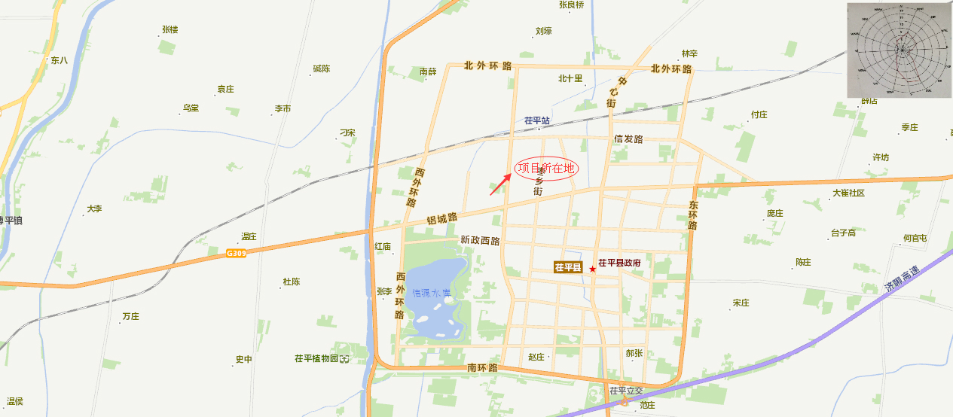

**附图二：项目站区平面布置图**

**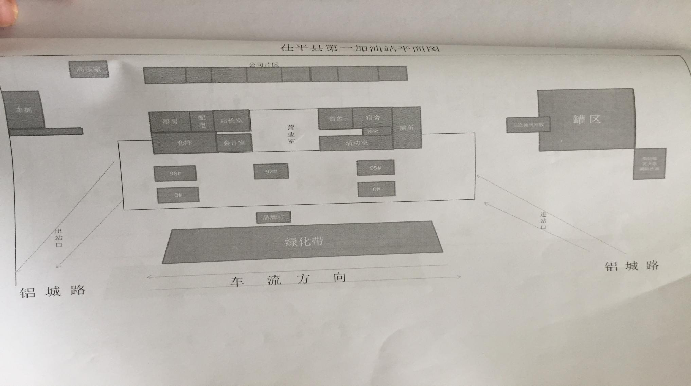**

**附图三：项目周边环境图**

**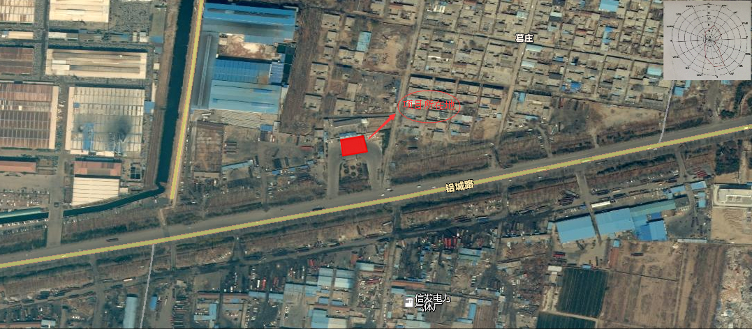**

70m

**附图四：现场照片**

|  |  |
| --- | --- |
| **微信图片_20180928161204** | **IMG_2688** |
| **卸油油气回收装置 加油油气回收装置** | |
| **IMG_2687** | **IMG_2685** |
| **三级油气回收装置** | |

**附件1：项目竣工环境保护验收监测委托涵**

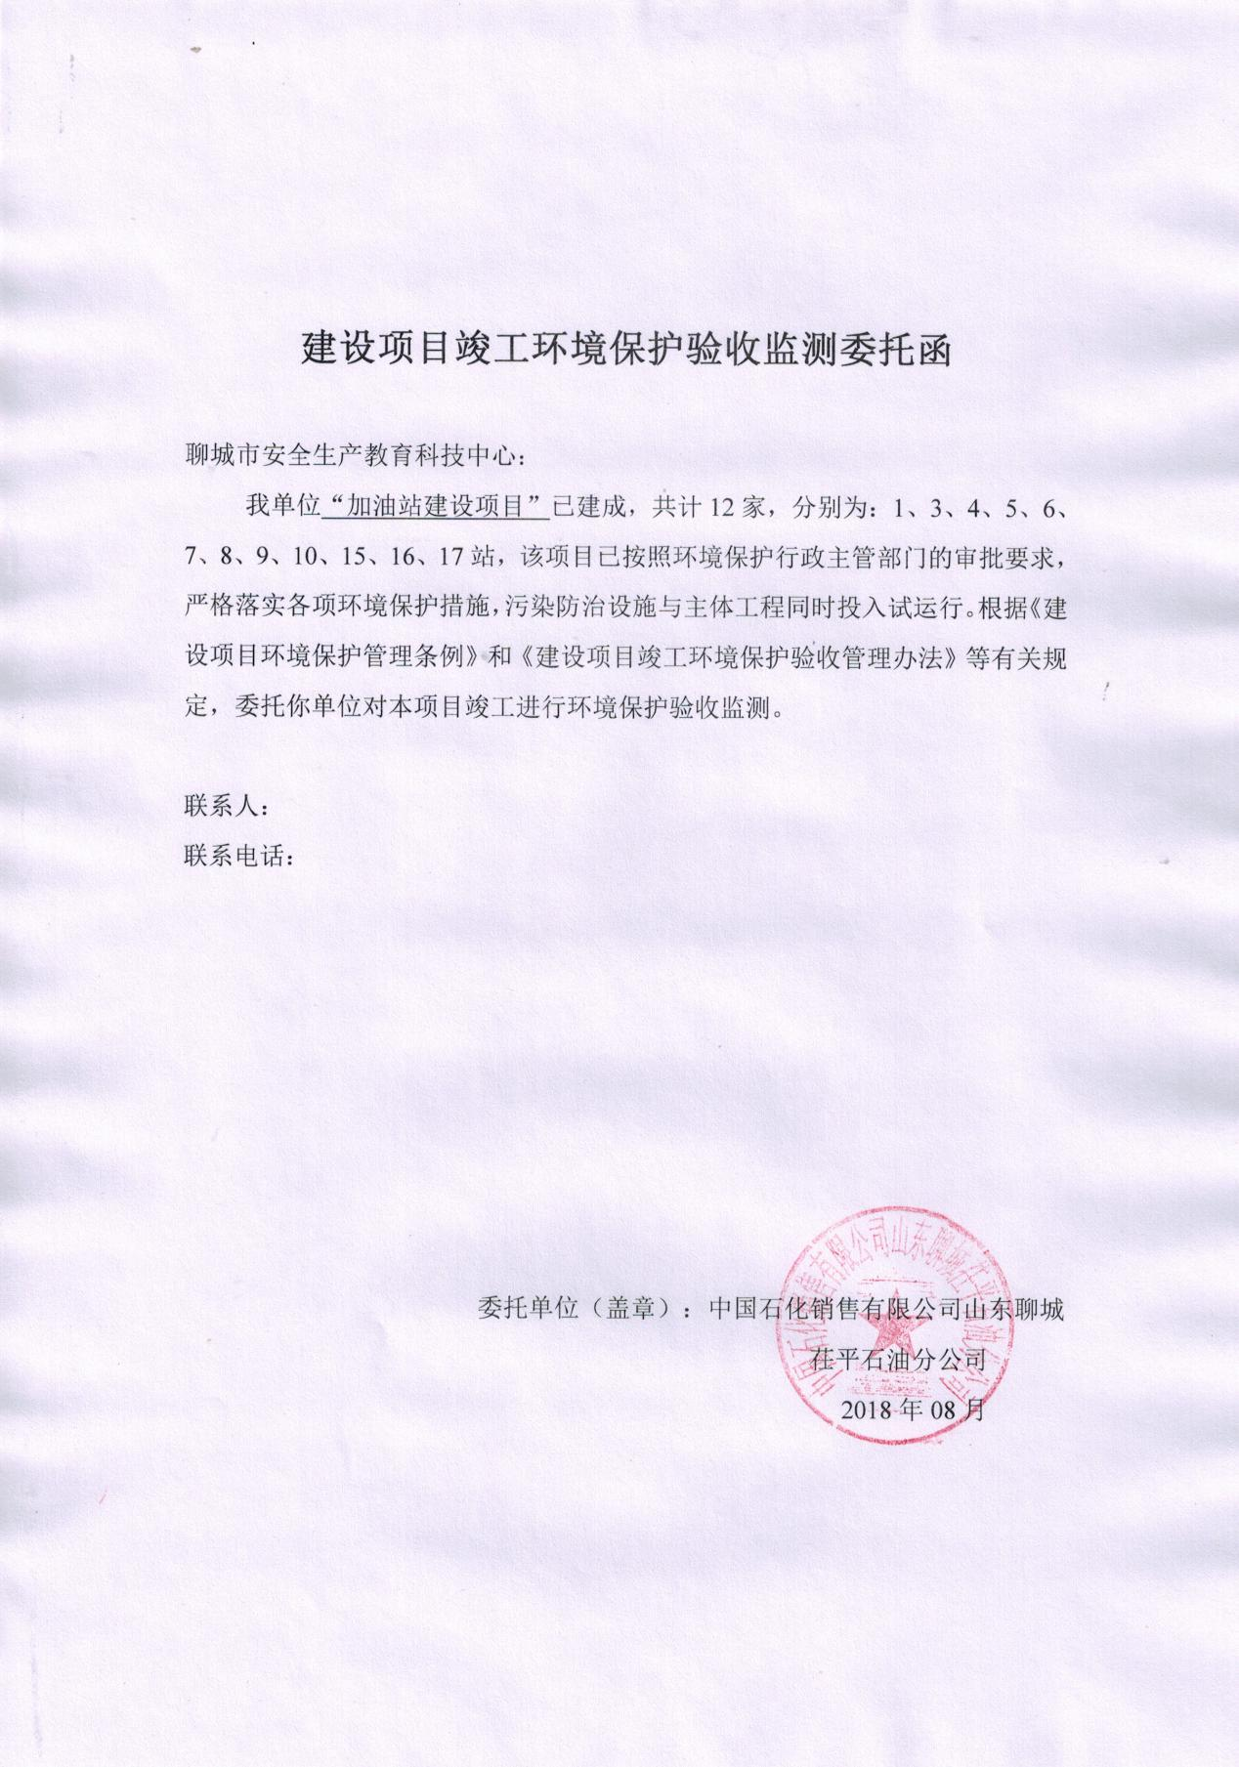

**附件2：环评结论与建议**

|  |
| --- |
| **结论：**  **1.1 项目概况**  中国石化销售有限公司山东聊城茌平石油分公司投资400万元新建中国石化销售有限公司山东聊城茌平第一加油站建设项目，项目位于茌平县葛庄村，加油站主要从事车用汽油、柴油的零售。汽油罐（卧式地下直埋钢制贮罐）共3座，其中2座单罐存储量25m³，1座单罐存储量20m³，柴油罐（卧式地下直埋钢制贮罐）共2座，单罐存储量50m³。折合总罐容为120m³。站内设加油机6台，1台停用。区内设置3台单枪加油机，2台双枪加油机。根据《汽车加油加气站设计与施工规范》（GB50156-2012，2014年修订）本站为二级站。  **1.2 产业政策符合性结论**  根据《产业结构调整指导目录》（2011年本，2013年修正），拟建项目不属于其规定的鼓励类、限制类和淘汰类之列，属于允许类项目。因此，拟建项目符合国家产业政策。  **1.3 环境质量现状结论**  （1）根据例行监测数据，2015年较2014年环境空气质量有所改善。在统计的三项目监测指标中NO224小时平均浓度超标天数2015年较2014年有所减少，SO2、PM 10 2015年较2014年超标天数有明显减少，总体来看。茌平县环境空气质量有改善趋势。本项目所在区域存在的环境问题主要是环境空气中颗粒物浓度超标，二氧化硫和二氧化氮偶尔出现超标现象。评价区域颗粒物因子超标原因主要有：1、茌平县存在很多小型企业，且小企业的污染治理措施不当，企业在生产及运输物料过程中均会产生扬尘污染；2、监测期间大风天气导致区域颗粒物超标；3、监测期间正值冬季燃煤取暖季节，燃煤取暖锅炉也会产生颗粒物污染。  （2）茌平县的纳污河流为徒骇河，根据地表水环境功能划分，徒骇河评价标准采用《地表水环境质量标准》(GB3838-2002)Ⅳ类标准。根据茌平县城区徒骇河上游断面为博平桥断面，徒骇河博平桥2014年和2015年例行监测数据，茌中河、徒骇河水质已不能满足《地表水环境质量标准》(GB3838-2002)中的IV类水体标准的要求。分析其污染物超标的原因主要有：上游来水已经被污染，且水体沿途企业和居住区向水体排放污水所致。  （3）引用《聊城信源集团有限公司100万吨铝合金圆铸锭项目环境影响报告书》现状监测数据可知，在所有监测点中，项目所在地区总硬度、硝酸盐、亚硝酸盐、氟化物、硫酸盐、氯化物超标，最大超标倍数分别为2.78、1.375、0.05、0.34、1.664、1.676倍，其余监测项目的监测结果均不超标，均能满足《地下水质量标准》(GB/T14848-93)Ⅲ类标准要求。评价区域总硬度、硫酸盐、氯化物、氟化物超标率较高，与地貌、含水层岩性、地下水径流等因素有关。  （4）区域声环境质量较好，均能够满足《工业企业厂界环境噪声排放标准》(GB12348-2008)中的3类标准要求。  （5）项目区目前以农业生态为主，主要植被为常见的农作物，生态环境较好。  **1.4 建设项目环境影响结论**  **1.4.1 废气**  本项目的废气主要为挥发的油气属烃类气体，主要是储油罐呼吸逸散和进、出油作业逸散以及压缩天然气系统检修、管阀泄漏等造成油品以气态形式逸出进入大气环境引起对大气环境的污染。采取汽油油气回收技术后，汽油加油系统油气排放量19.75kg/a，汽油油气排放浓度满足《加油站大气污染物排放标准》（GB20952-2007）中浓度限值（25g/m³）要求，该项目场界外围烃类最大浓度小于4mg/m³，能够满足《大气污染物综合排放标准》（GB16297－1996）表2“无组织排放监控浓度限值”要求：非甲烷总烃周界外浓度最高点4.0mg/m³。项目工艺采用密闭输送流程和密封性能良好的设备，在加油过程中油气泄漏量极小，且很快经稀释扩散，对区域环境影响很小。本次环评提出建设方应协调资质单位对加油油气回收系统和油气排放处理装置进行技术评估并由资质单位出具评估报告。  **1.4.2 废水**  本项目污水主要是生活污水，生活污水经化粪池处理后由环卫部门定期清运，不外排。对周围环境影响较小。本项目严格按照埋地油罐防渗漏设计规范对地下油罐采取防渗措施，再加上本项目厂址不属于饮用地下水源保护区，本项目对区域地下水环境影响较小。  综上所述，本项目产生的废水不会对区域水环境产生不良影响。  **1.4.3 噪声**  本项目主要噪声源为项目区内来往的机动车行驶产生的交通噪声，加油泵等设备运行时产生的噪声。建议建设单位选用低噪声设备，并设置减振垫，并对出入区域内来往的机动车严格管理，车辆进站时减速、禁止鸣笛和平稳启动等措施，使区域内的交通噪声降到最低值。经上述措施后，能够满足《工业企业厂界环境噪声排放标准》（GB12348-2008）3类标准。项目运行期间对周边声环境影响较小。  **1.4.4 固体废物**  油罐清洗产生的废油泥及油渣外运至资质单位进行处置。项目固体废弃物主要为生活垃圾，每天分类袋装后暂放于生活垃圾池，并由专人定期送往垃圾处理厂处理。垃圾池定期清洗、消毒灭菌，保护其完好、整洁，并做好防雨、防风、防渗漏措施。  综上所述，项目产生的固体废物得到有效妥善的处置，对周围环境产生的影响很小。  **1.4.5 环境风险**  项目严格按照《汽车加油加气站设计与施工规范》（GB50156-2012）设计。工程有较完善的安全防范措施，经环境风险预测，该加油站最大可信事故发生概率低，风险值在可接受范围，只要建设单位严格落实环评提出的各项风险防范措施和应急预案，其环境风险就可防可控并可接受。  **1.5 防治污染和改善生态环境的环保措施有效性结论**  本项目环保投资预计30万元，占项目总投资的7.5%。环保投资建设内容包括厂区污水管网、生活垃圾存放池、油气回收系统（包括卸油油气回收系统、加油油气回收系统和油气排放处理装置）、地下油罐防渗系统等。实施这些环保措施后，可有效解决本工程营运期的污染物排放问题，其防治污染、改善生态环境的环保措施可行、有效。  **1.7 建设项目综合评价结论**  本项目符合国家产业政策，符合当地发展现状，项目所在区域内环境质量现状良好，项目贯彻了“清洁生产”和“达标排放”的原则，工艺设计合理，采取的污染物治理技术可行，措施有效。项目运营期间污染物均能达标排放，对周围环境影响较小。项目环境风险在可控范围之内。项目基本维持当地环境质量现状级别。本项目建设从环境保护角度而言是可行的。  **2 措施要求及建议**  2.1 选用性能良好、噪声级低的设备。  2.2 定期检测油气排放处理装置废气排放浓度，保证达标排放。  2.3 定期对地下油罐防渗系统进行监测，防止油罐漏油。  2.4 建设方应定期对事故应急救援预案进行演练。  2.5 建设方应协调资质单位对加油油气回收系统和油气排放处理装置进行  技术评估并由资质单位出具评估报告。 |

**附件3：环评审批意见**

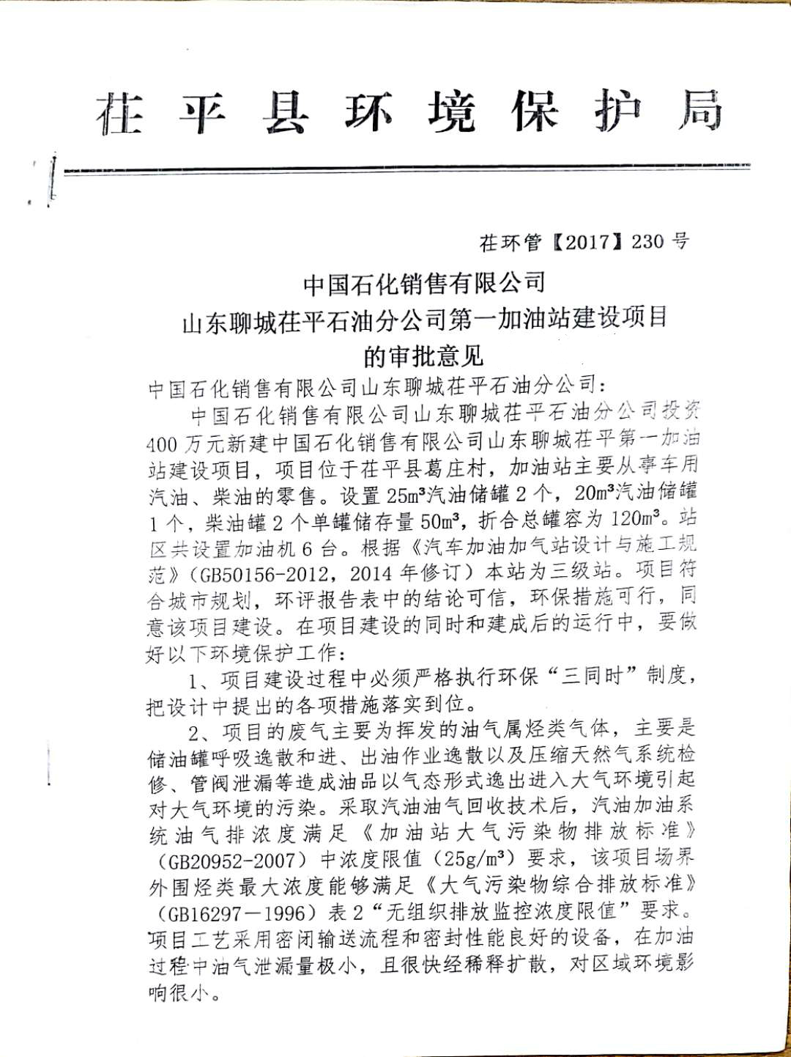

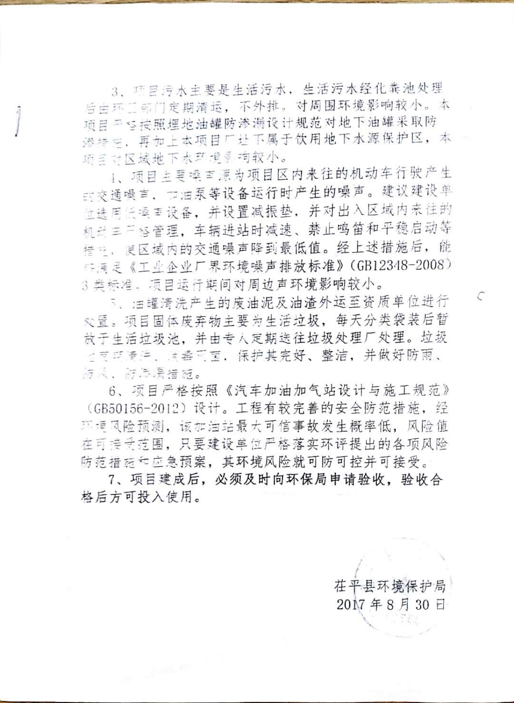

**附件4：监测期间工况情况**

**验收监测期间工况证明**

中国石化销售有限公司山东聊城茌平第一加油站建设项目，验收监测期间，加油能力统计如下：

|  |  |  |  |  |
| --- | --- | --- | --- | --- |
| **监测日期** | **名称** | **设计能力（t/d）** | **实际能力（t/d）** | **生产负荷（%）** |
| 2018.08.30 | 汽油 | 3.29 | 2.95 | 90 |
| 柴油 | 17.81 | 15.56 | 87 |
| 2018.08.31 | 汽油 | 3.29 | 3.01 | 91 |
| 柴油 | 17.81 | 15.73 | 88 |

注：设计能力汽油=1200t/365d=3.29t/d； 柴油=6500t/365d=17.81t/d

加油能力均达到87%以上，满足验收监测标准。

中国石化销售有限公司山东聊城茌平第一加油站

2018年09月01日

**附件5：油气回收系统检测报告**

**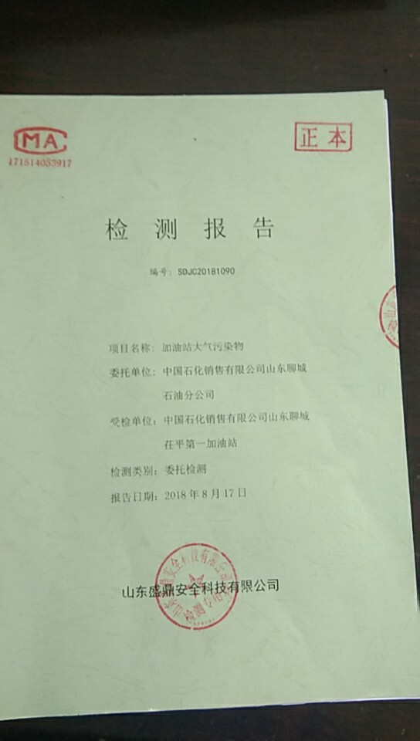**

**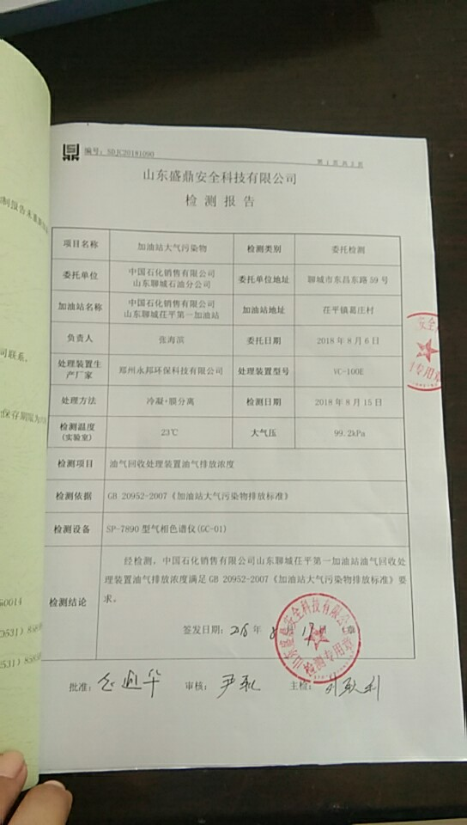**

**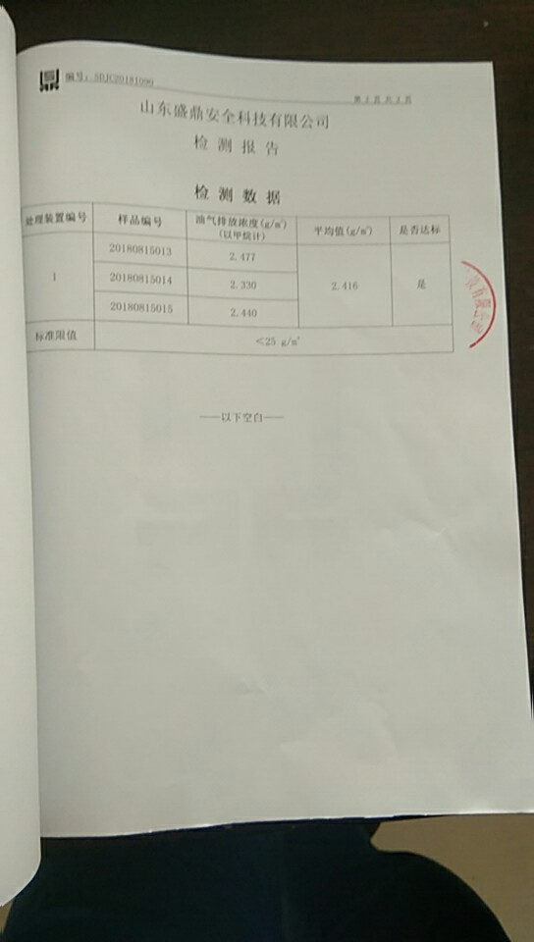**

**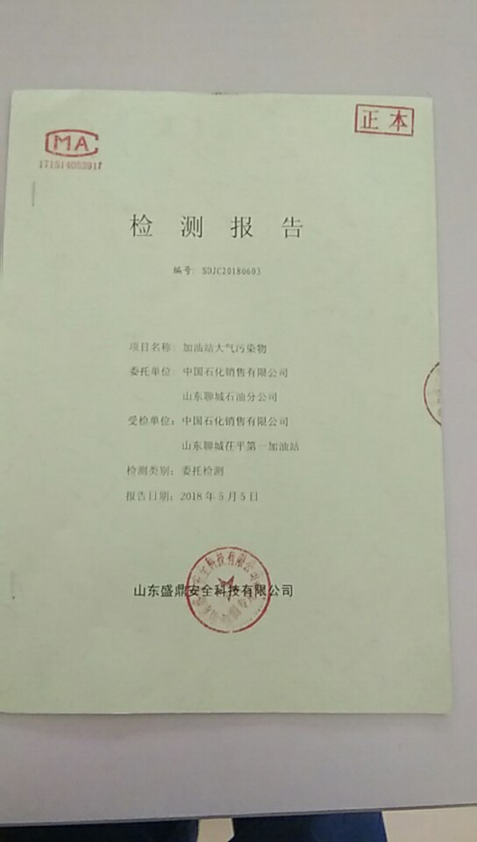**

**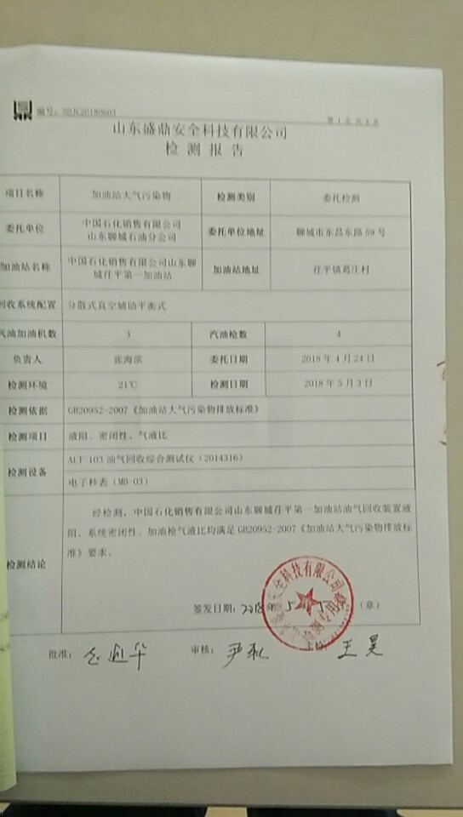**

**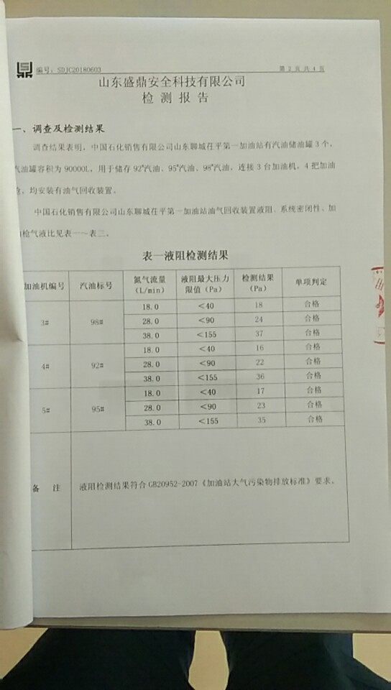**

**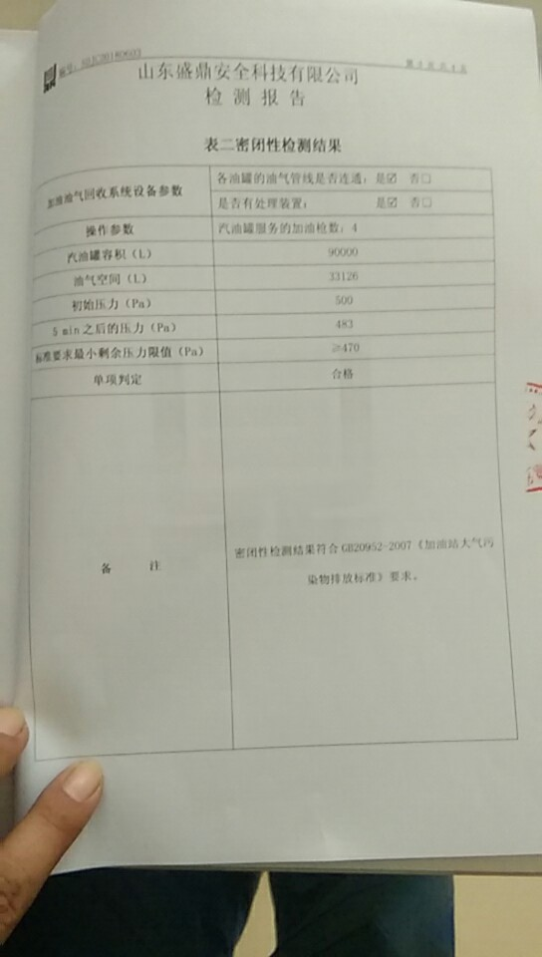**

**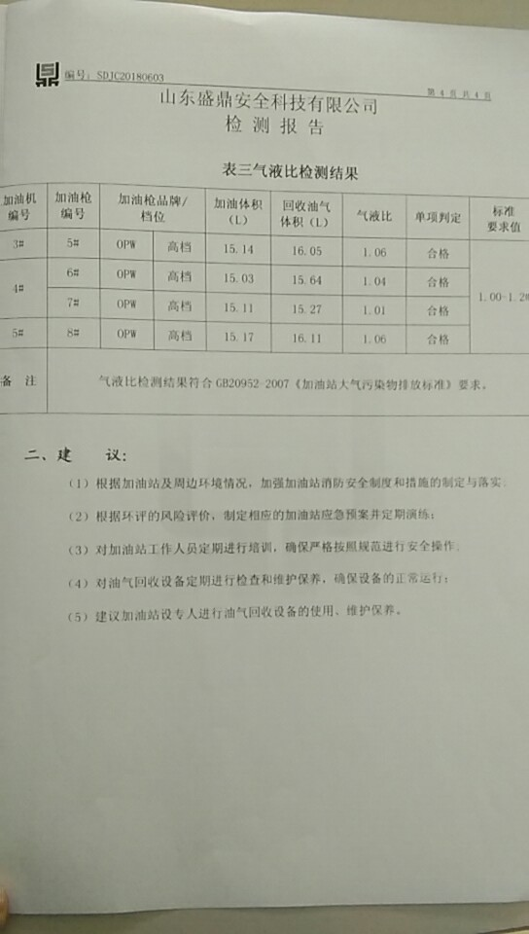**

**附件6：危废委托处理协议**

**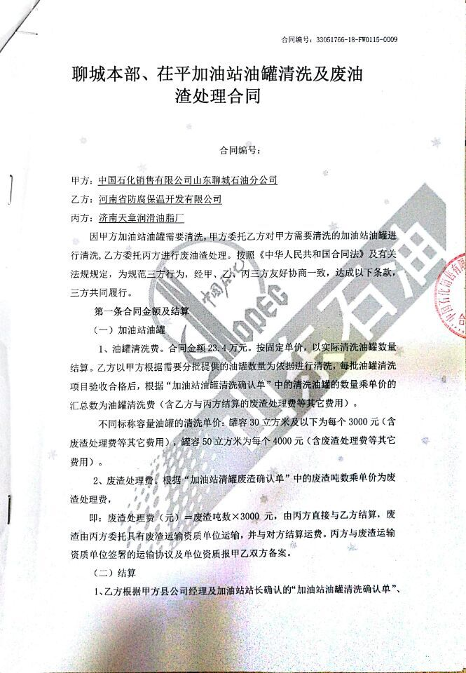**

**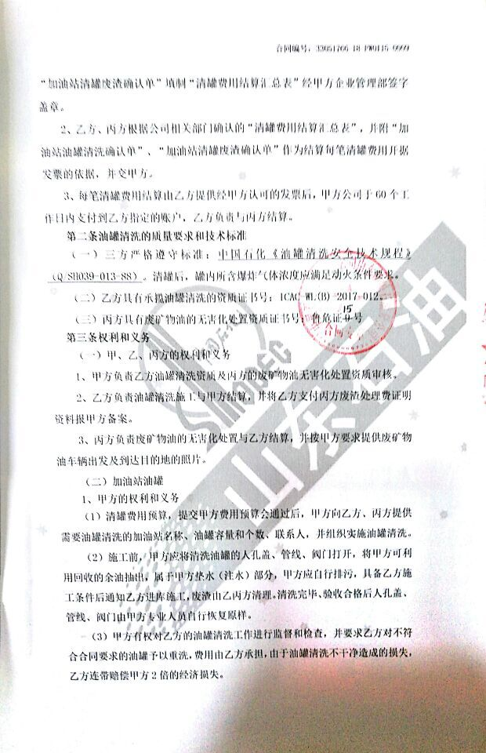**

**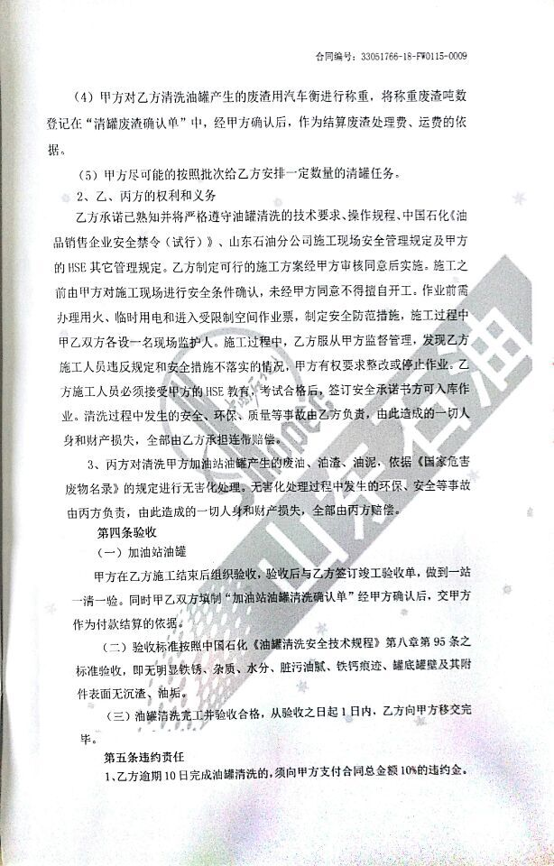**

**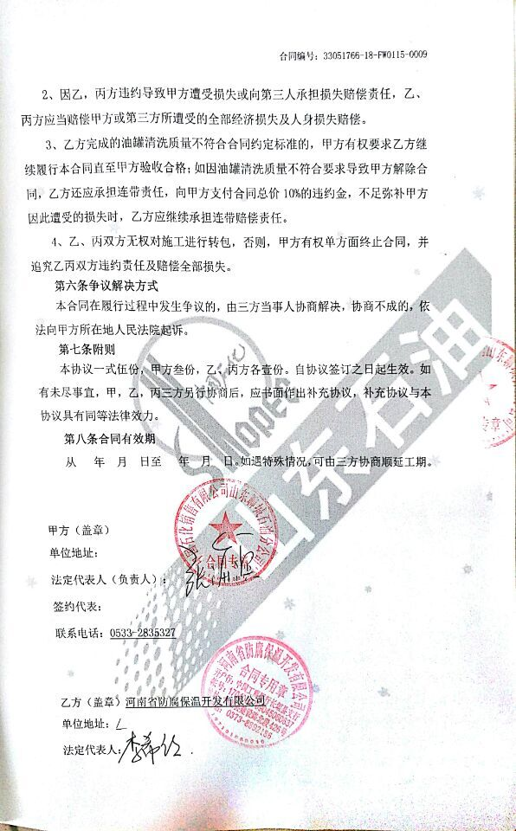**

**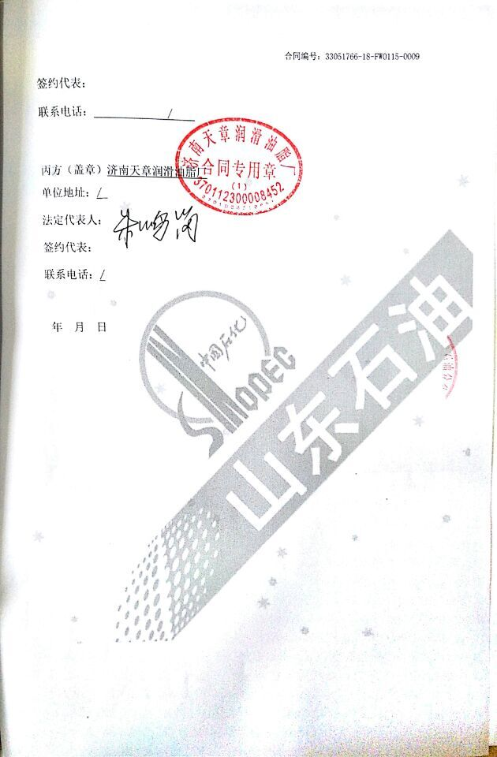**

**附件7：生活垃圾外运协议**

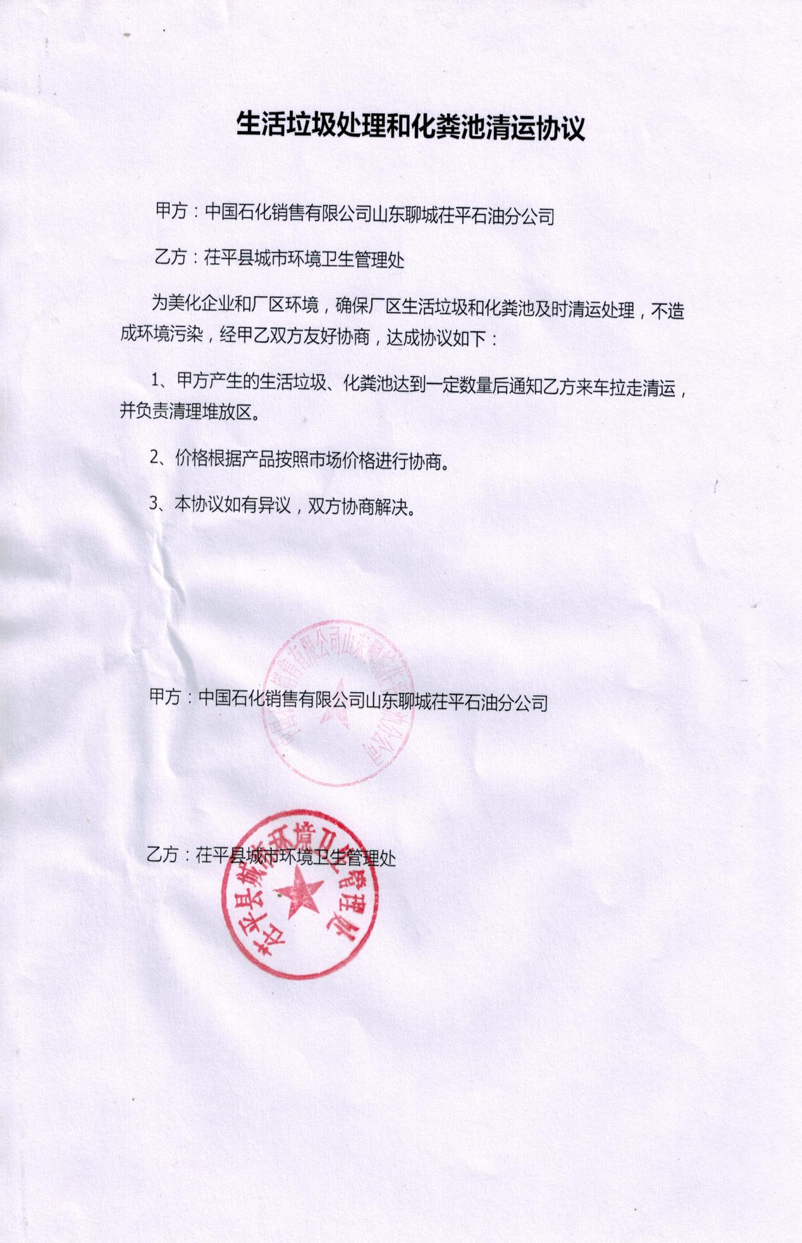

**[附件8：应](#_Toc30061_WPSOffice_Level1)急预案备案登记表**

**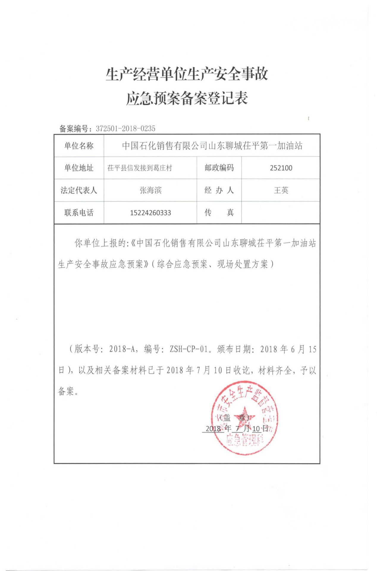**

**附件9：关于环境保护管理组织机构成立的说明**

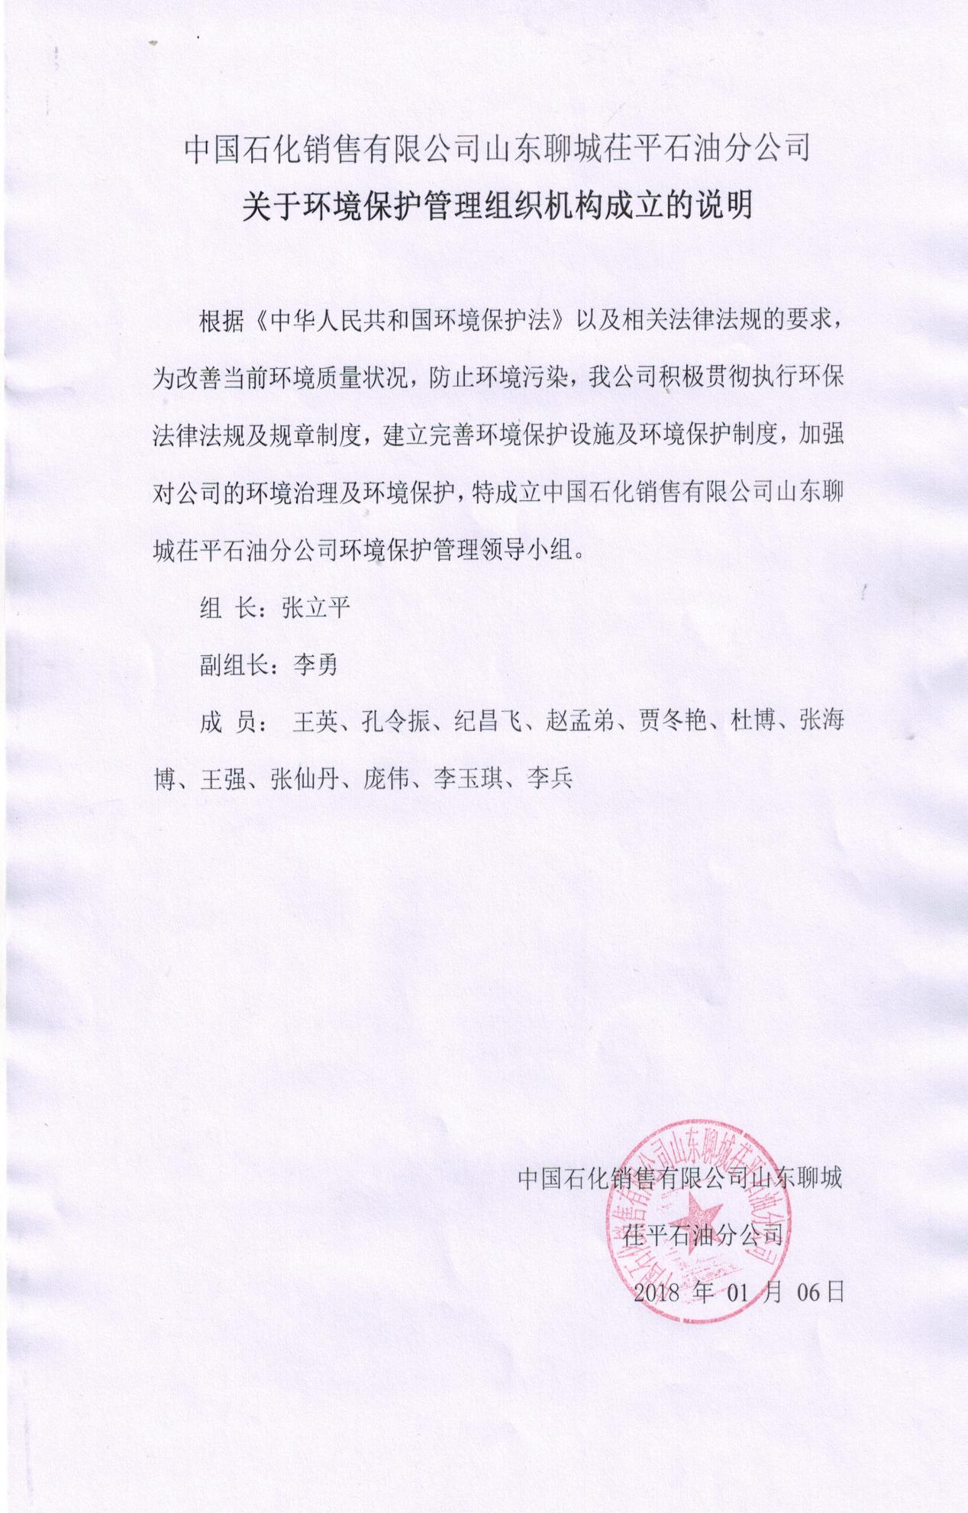

**附件10：环境保护管理制度**

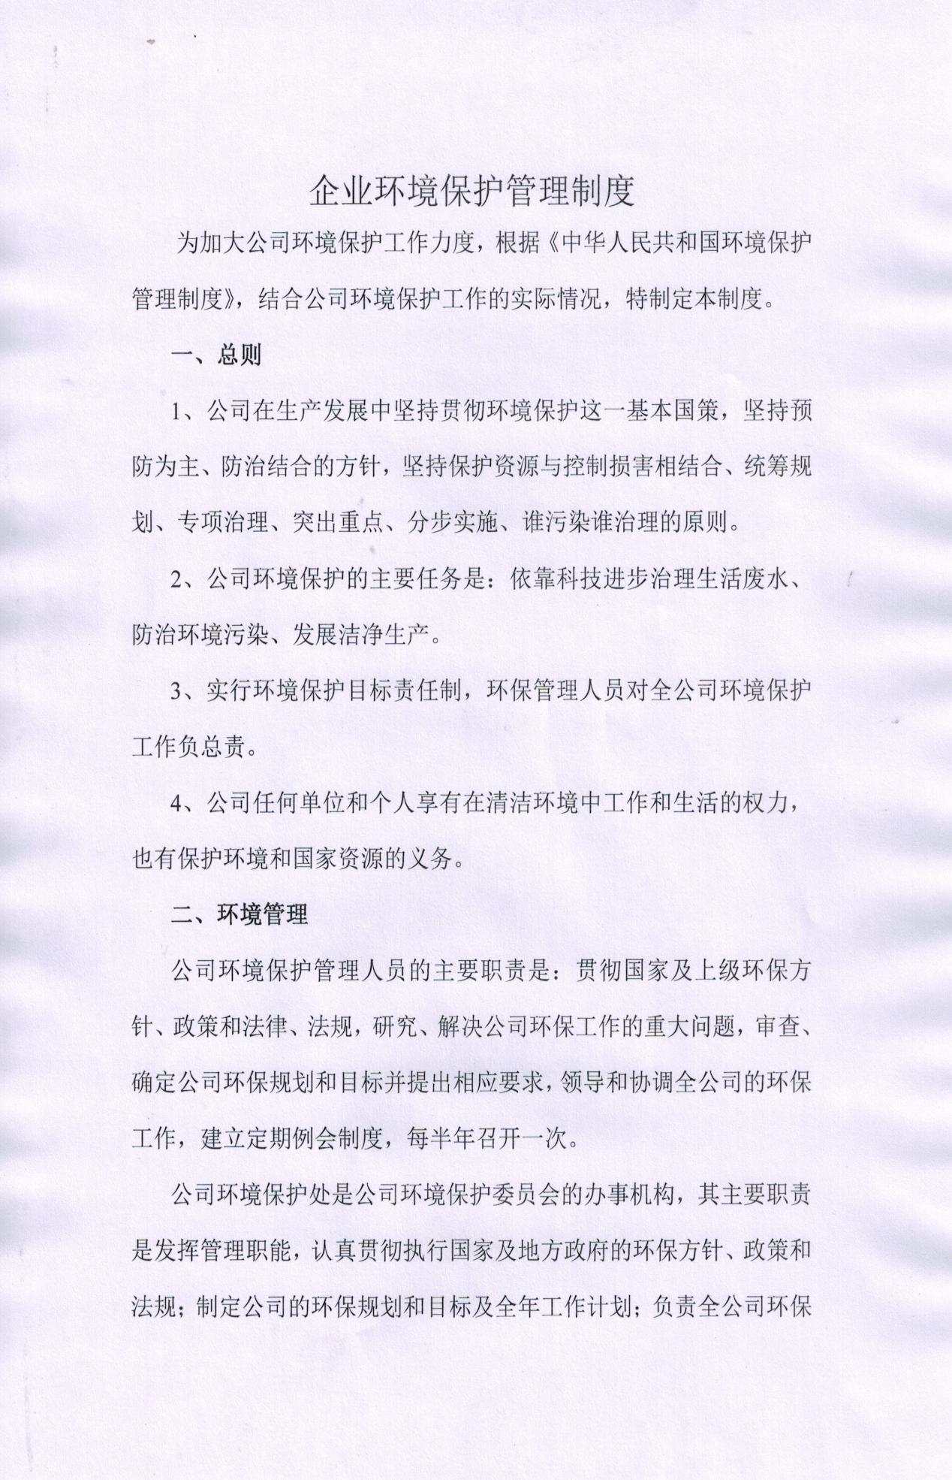

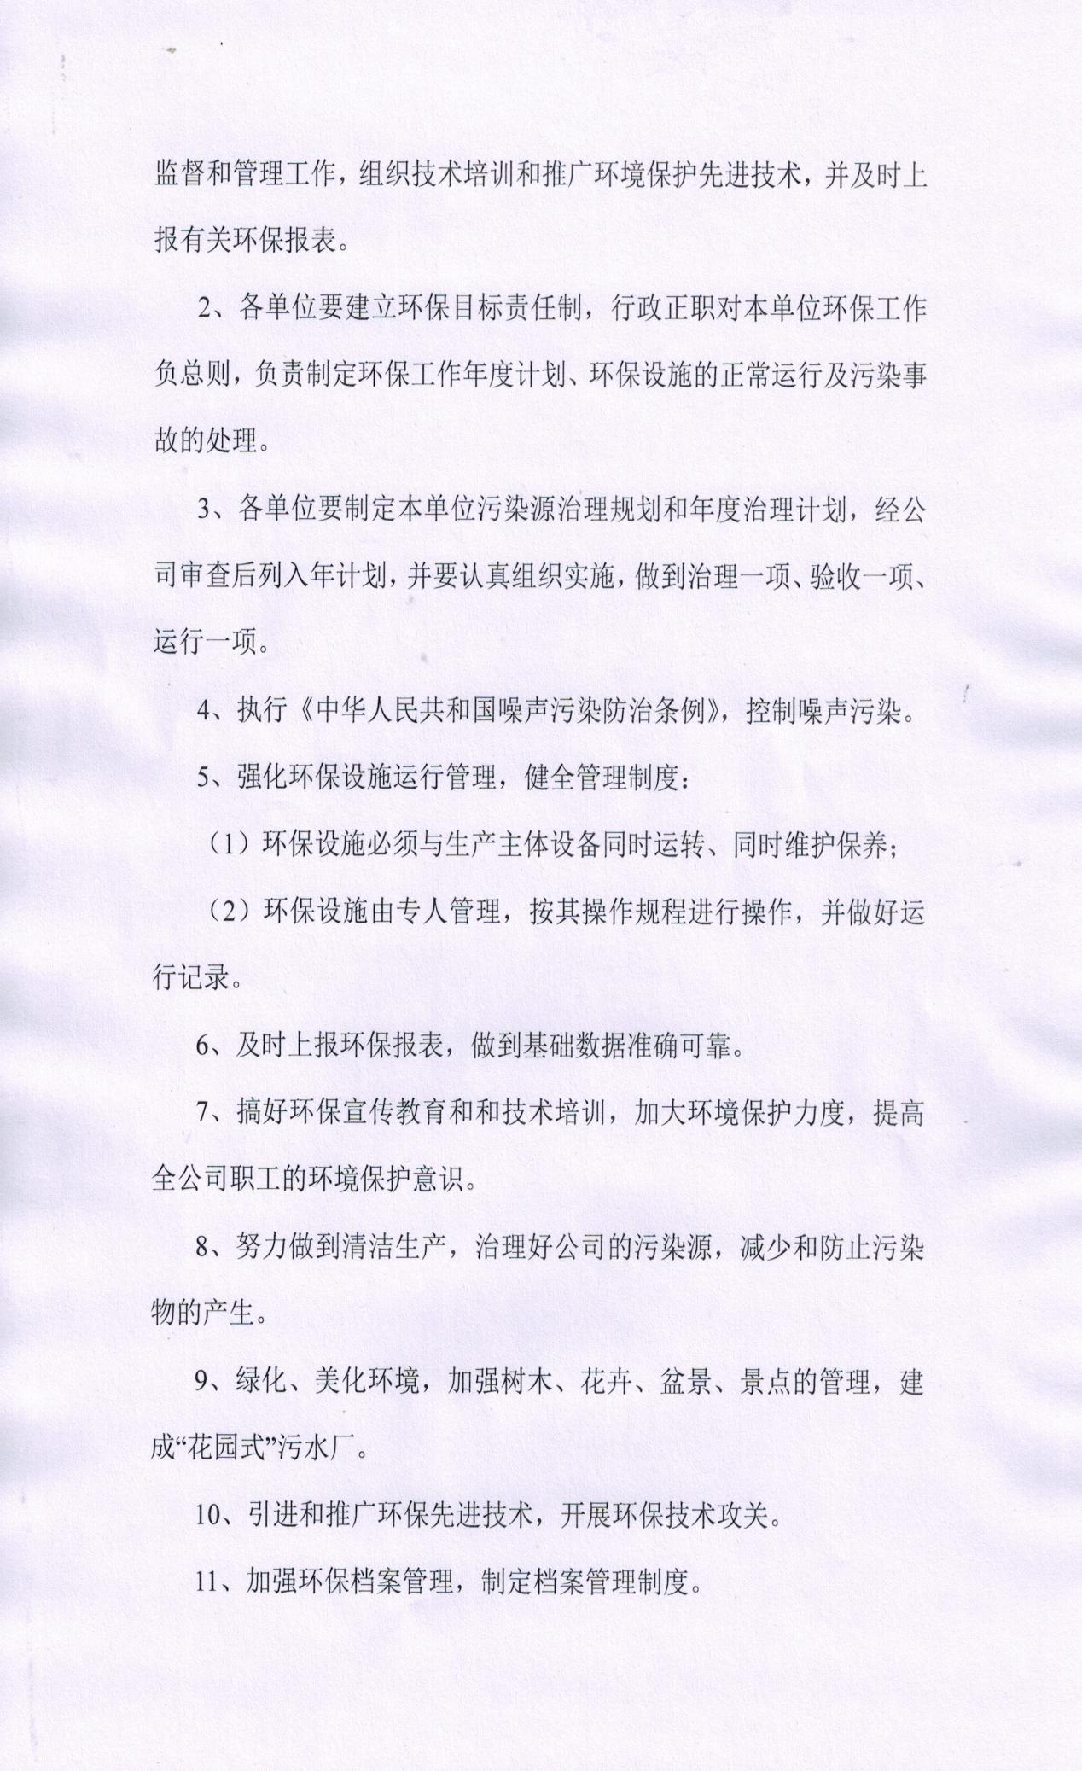

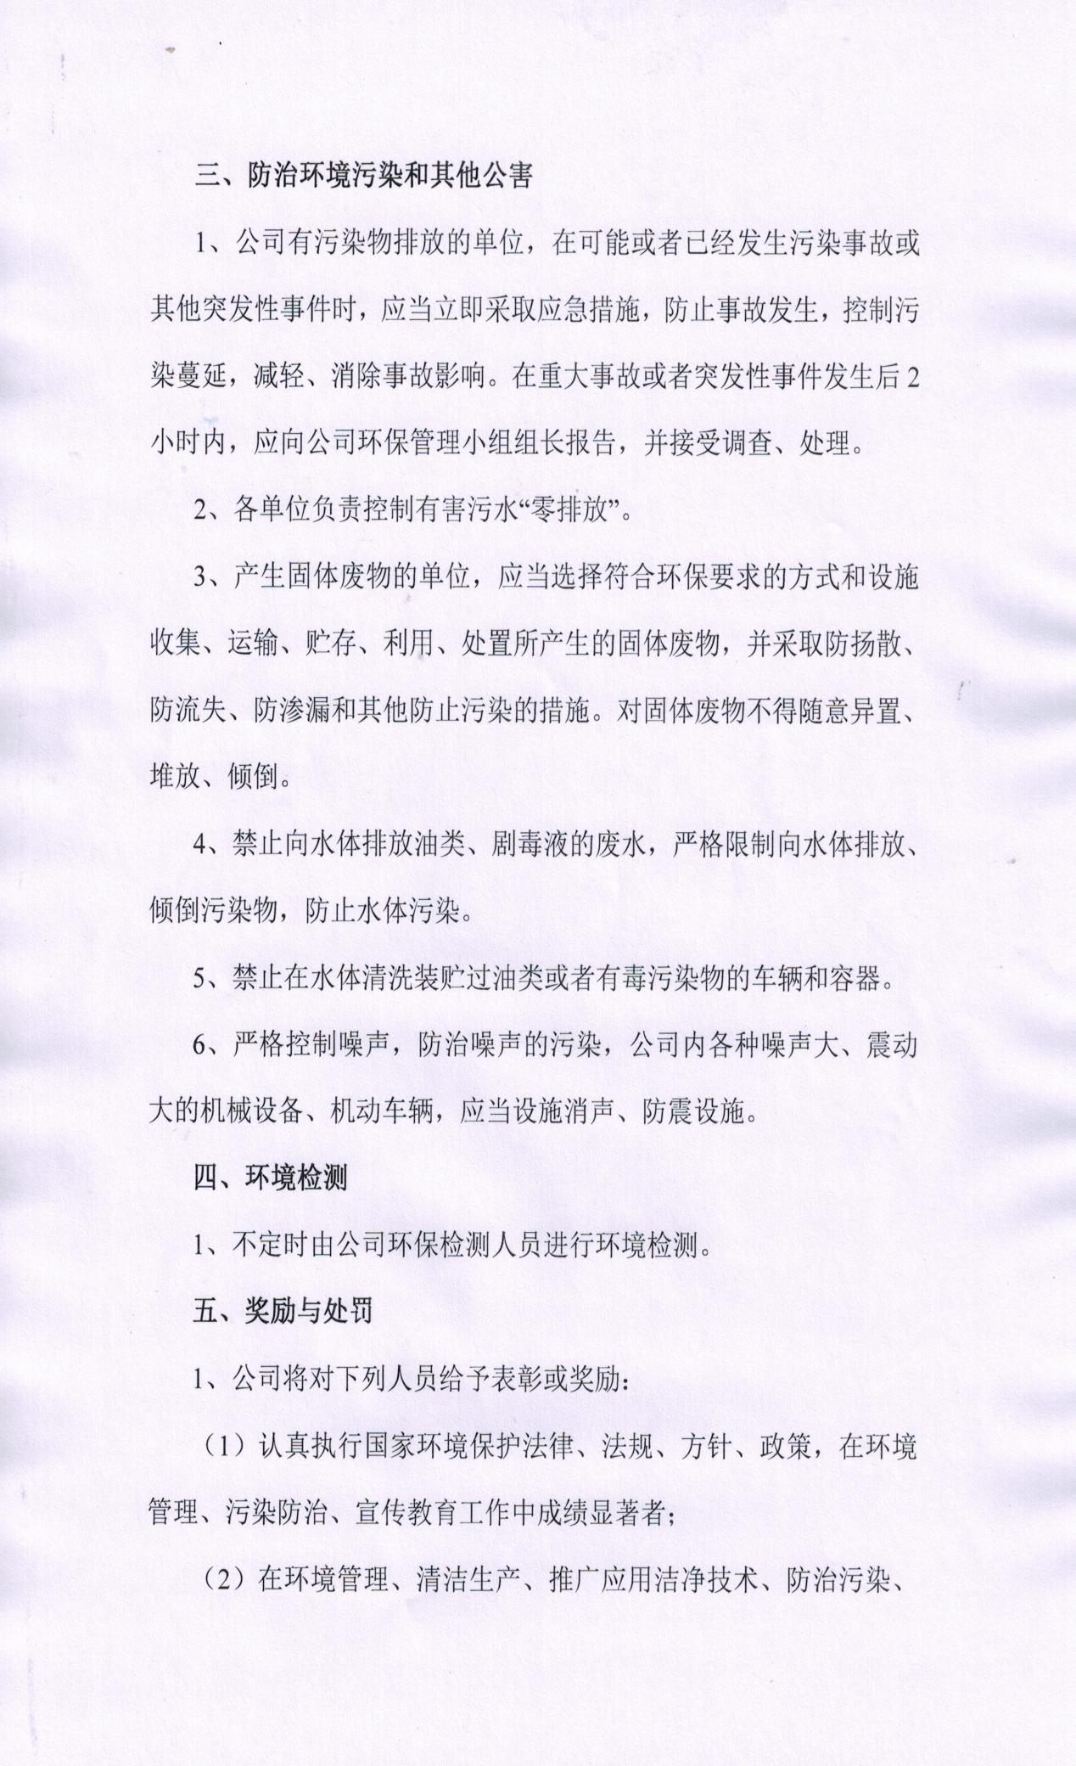

**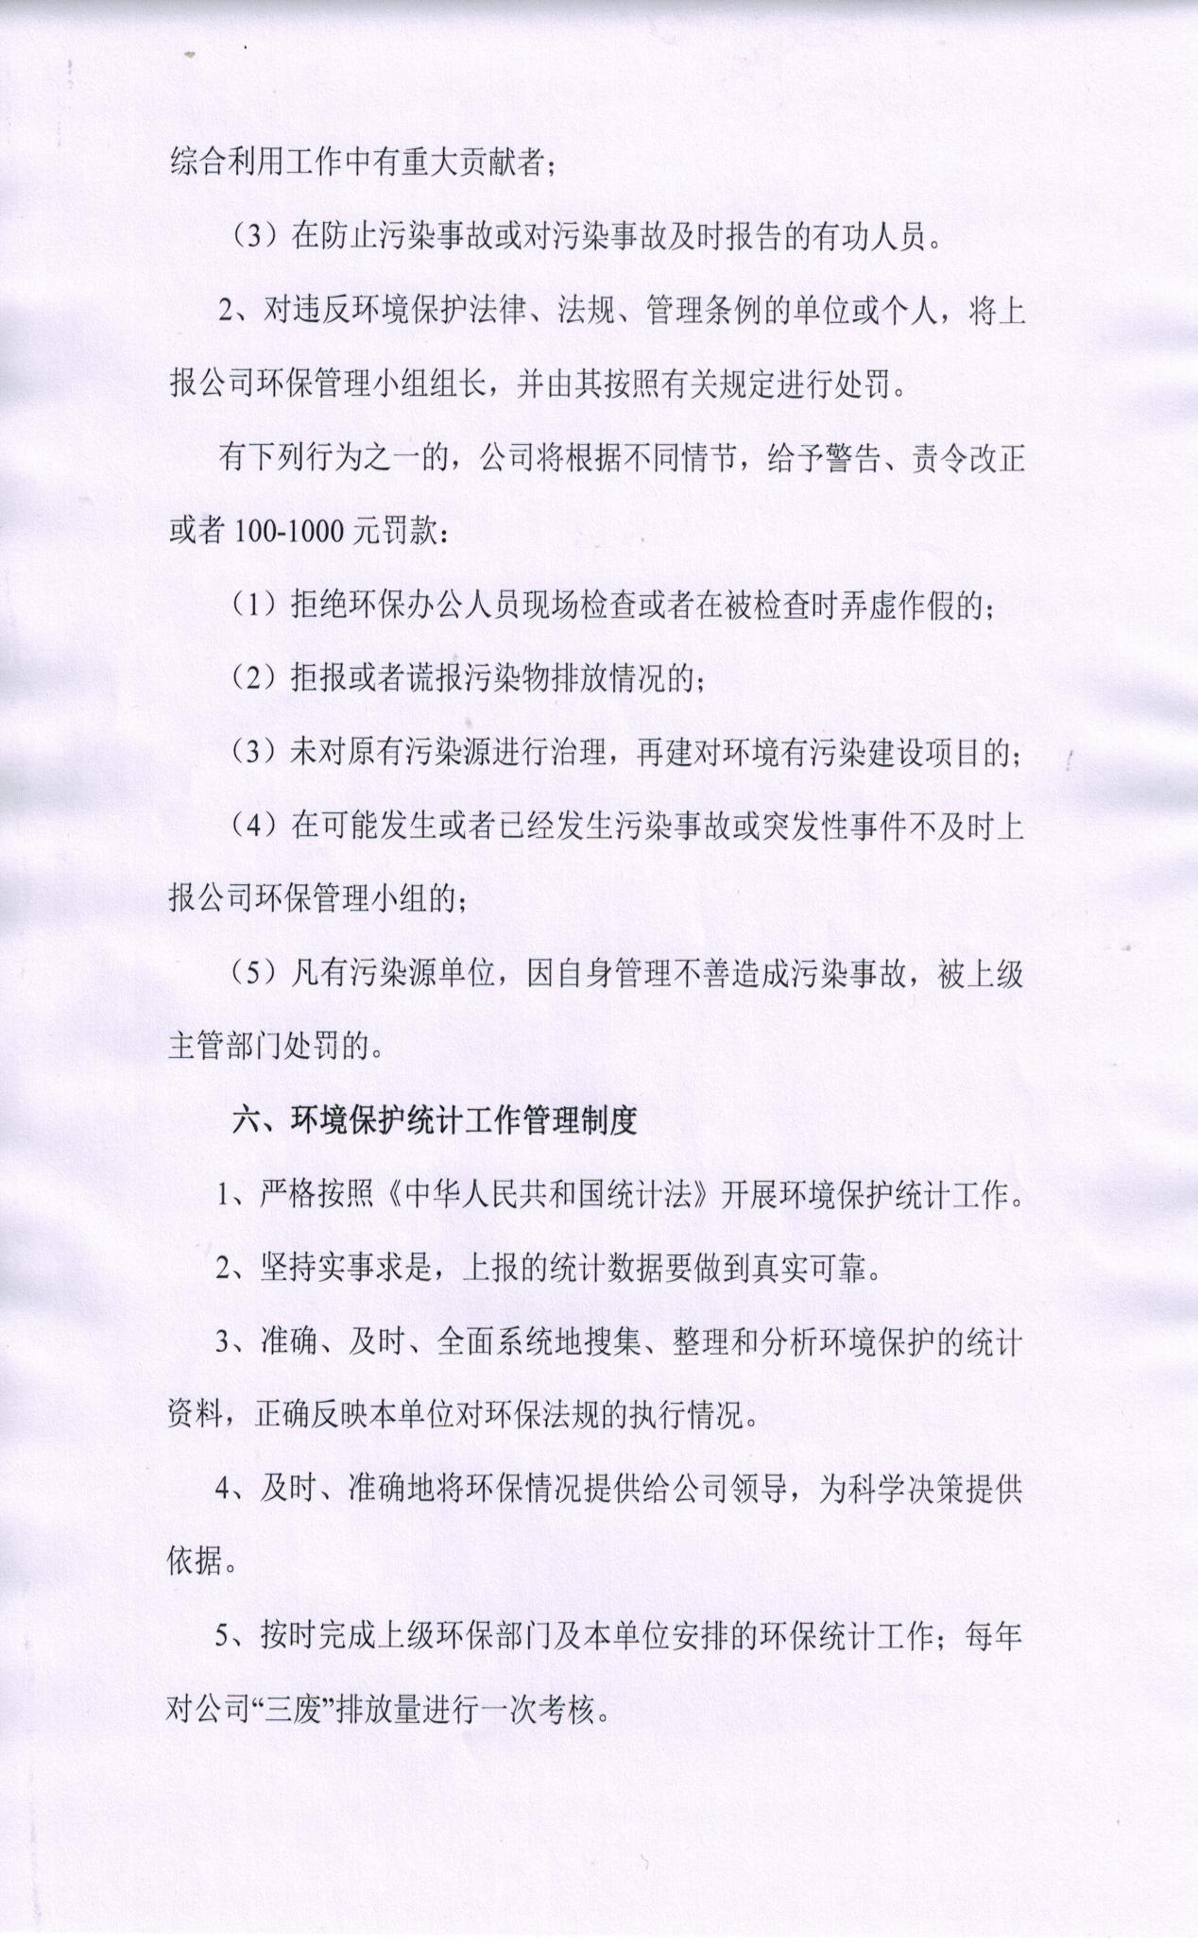**

**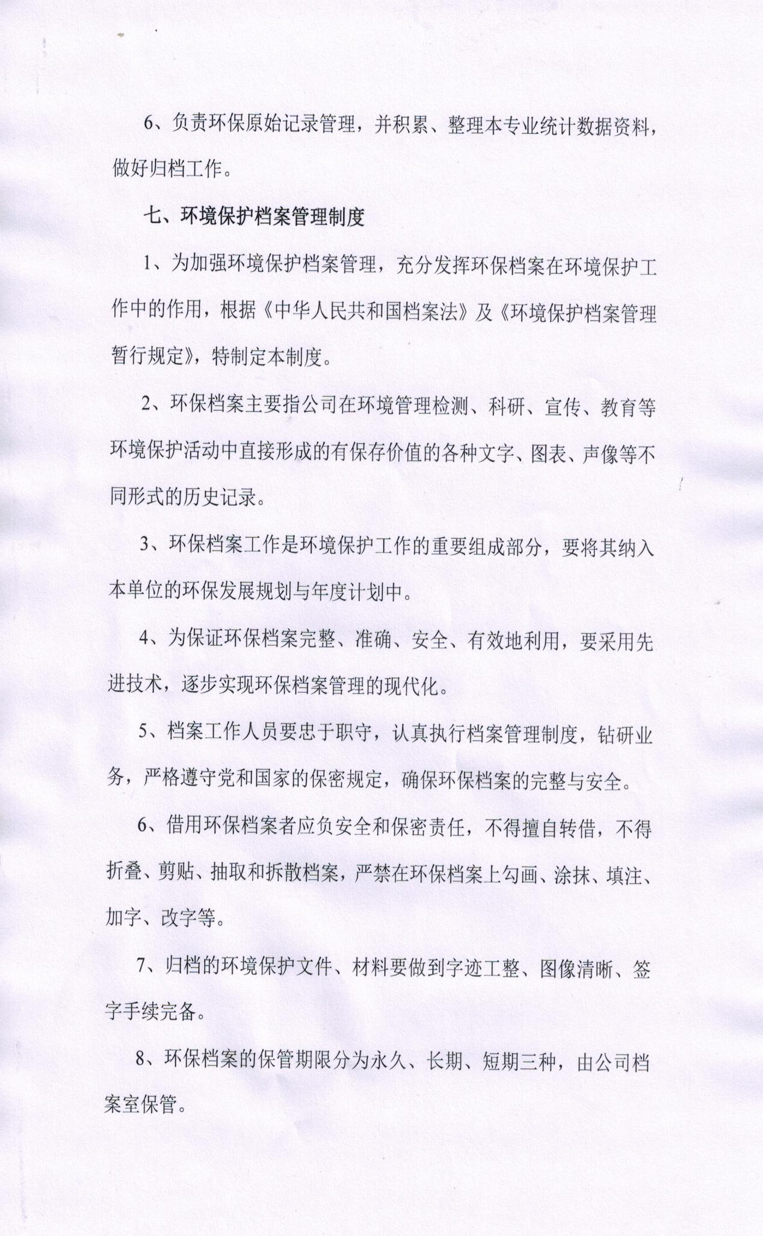**

**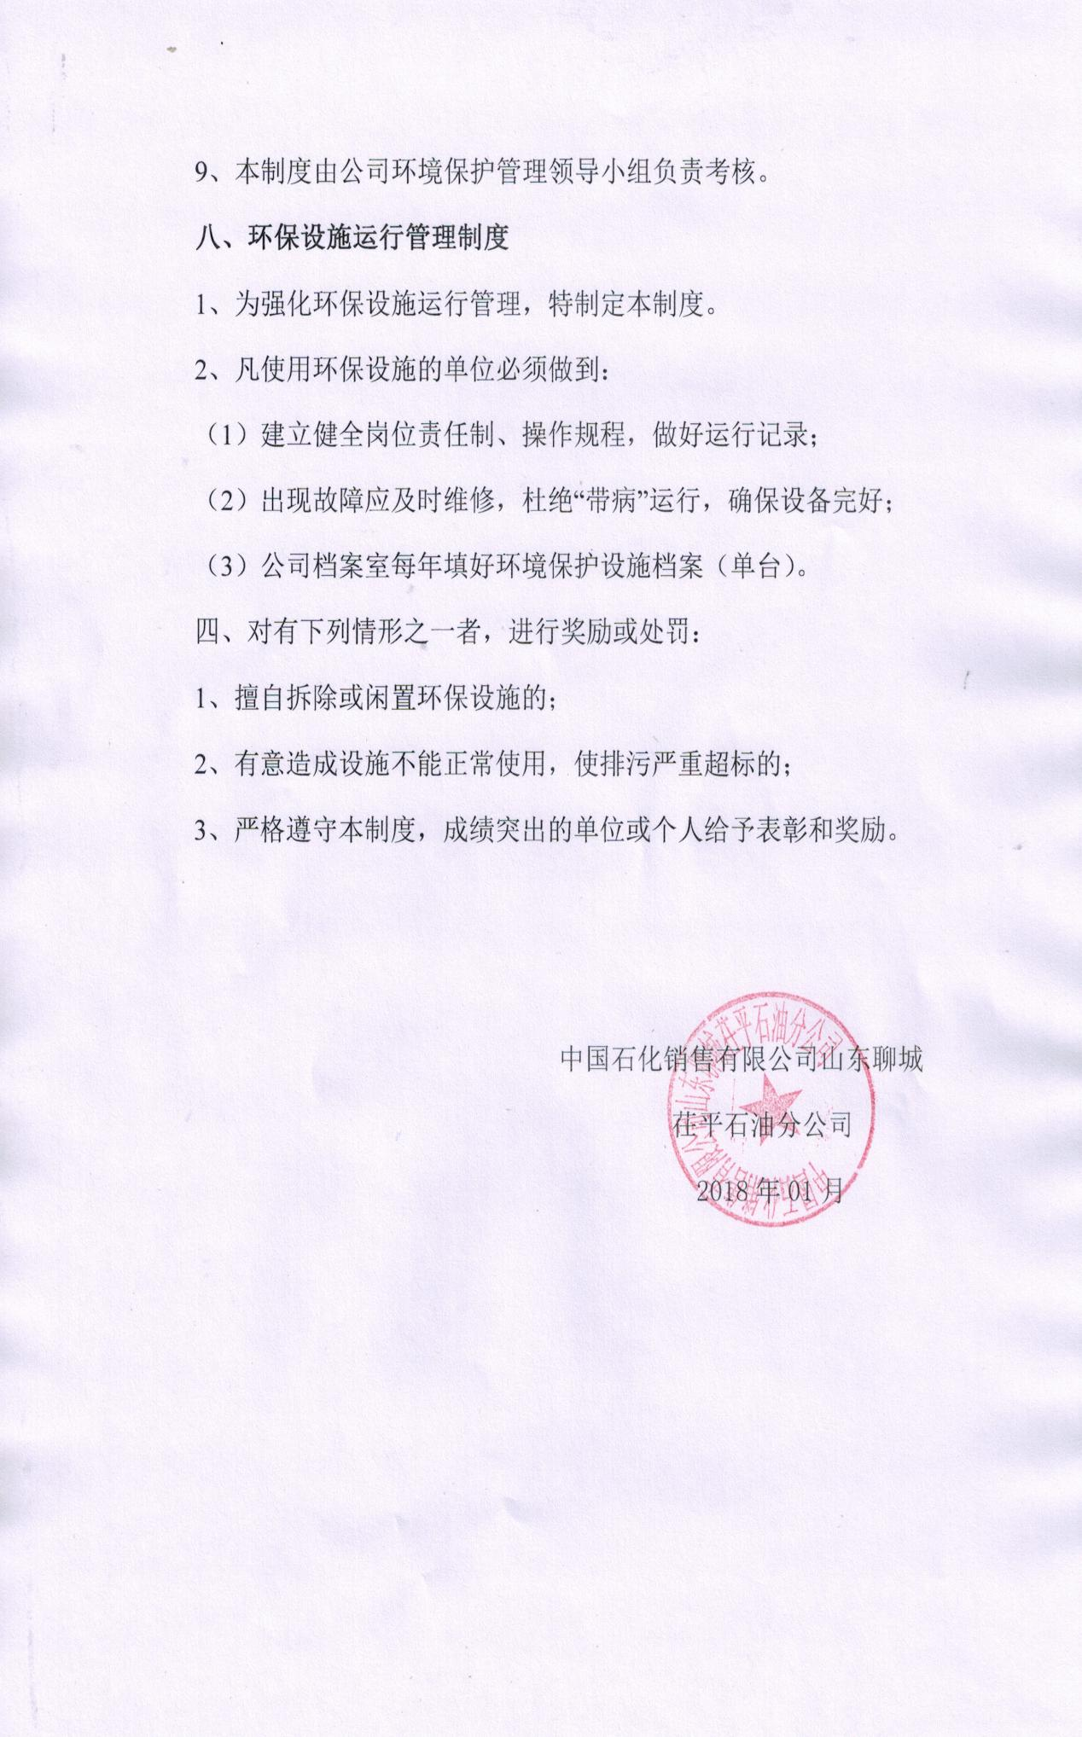**

**建设项目工程竣工环境保护“三同时”验收登记表**

**填表单位(盖章): 聊城市安全生产教育科技中心 填表人(签字): 项目经办人(签字):**

|  |  |  |  |  |  |  |  |  |  |  |  |  |  |  |  |  |  |  |  |  |  |  |  |  |  |  |  |  |  |  |  |  |  |  |  |
| --- | --- | --- | --- | --- | --- | --- | --- | --- | --- | --- | --- | --- | --- | --- | --- | --- | --- | --- | --- | --- | --- | --- | --- | --- | --- | --- | --- | --- | --- | --- | --- | --- | --- | --- | --- |
| **建设**  **项目** | **项目名称** | 中国石化销售有限公司山东聊城茌平第一加油站建设项目 | | | | | | | | | | | | | | | | | | **建设地点** | | | 山东聊城茌平县葛庄村南70米 | | | | | | | | | | | | |
| **建设单位** | 中国石化销售有限公司山东聊城茌平石油分公司 | | | | | | | | | | | | | | | | | | **邮编** | | | 252100 | | | | **联系电话** | | | | | 15224260333 | | | |
| **行业类别** | 汽车用汽油、柴油的零售（加油站）F5264 | | | | | | | **建设性质** | | | **√新建□改扩建□技术改造** | | | | | | | | **建设项目开工日期** | | |  | | | | **投入试运行日期** | | | | |  | | | |
| **设计生产能力** | 年销售车用汽油1200t、年销售车用柴油6500t | | | | | | | | | | | | | | | | | | **实际生产能力** | | |  | | | | | | | | | | | | |
| **投资总概算(万元)** | 400 | | | | **环保投资总概算(万元)** | | | | | | 30 | | | | | **所占比例%** | | | 7.5 | | | **环保设施设计单位** | | | | |  | | | | | | | |
| **实际总投资(万元)** | 400 | | | | **实际环保投资(万元)** | | | | | | 30 | | | | | **所占比例%** | | | 7.5 | | | **环保设施施工单位** | | | | |  | | | | | | | |
| **环评审批部门** | 茌平县环境保护局 | | | | | | **批准文号** | | | | 茌环管【2017】230号 | | | | | **批准时间** | | | 2017.8.30 | | | **环评单位** | | | | | 济南博瑞达环保科技有限公司 | | | | | | | |
| **初步设计审批部门** |  | | | | | | **批准文号** | | | |  | | | | | **批准时间** | | |  | | | **环保设施监测单位** | | | | |  | | | | | | | |
| **环保验收审批部门** |  | | | | | | **批准文号** | | | |  | | | | | **批准时间** | | |  | | |  | | | | | | | |
| **废水治理(万元)** | 8 | | **废气治理(万元)** | | | | 7 | | | | **噪声治理(万元)** | | 5 | | | | **固废治理(万元)** | | | 4 | | | **绿化及生态(万元)** | | | | | | -- | | | **其它(万元)** | | 6 |
| **新增废水处理设施能力** | | | t/d | | | | | | | **新增废气处理设施能力** | | | | | Nm3/h | | | | | | | | | **年平均工作时** | | | | | | 8760 h/a | | | | |
| **污染物排放达标与总量控制**  **(工业建设项目详填)** | **污染物** | | **原有排放量(1)** | | **本期工程实际排放浓度(2)** | | **本期工程允许排放浓度(3)** | | | **本期工程产生量(4)** | | | **本期工程自身削减量(5)** | | **本期工程实际排放量(6)** | | | | **本期工程核定排放量(7)** | | | **本期工程**  **“以新带老”削减量(8)** | | | | **全厂实际排放总量(9)** | | | **区域平衡替代削减量(11)** | | | | | **排放增减量(12)** | |
| **废 水** | |  | |  | |  | | |  | | |  | |  | | | |  | | |  | | | |  | | |  | | | | |  | |
| **化学需氧量** | |  | |  | |  | | |  | | |  | |  | | | |  | | |  | | | |  | | |  | | | | |  | |
| **氨 氮** | |  | |  | |  | | |  | | |  | |  | | | |  | | |  | | | |  | | |  | | | | |  | |
| **石油类** | |  | |  | |  | | |  | | |  | |  | | | |  | | |  | | | |  | | |  | | | | |  | |
| **废 气** | |  | |  | |  | | |  | | |  | |  | | | |  | | |  | | | |  | | |  | | | | |  | |
| **二氧化硫** | |  | |  | |  | | |  | | |  | |  | | | |  | | |  | | | |  | | |  | | | | |  | |
| **烟 尘** | |  | |  | |  | | |  | | |  | |  | | | |  | | |  | | | |  | | |  | | | | |  | |
| **工业粉尘** | |  | |  | |  | | |  | | |  | |  | | | |  | | |  | | | |  | | |  | | | | |  | |
| **氮氧化物** | |  | |  | |  | | |  | | |  | |  | | | |  | | |  | | | |  | | |  | | | | |  | |
| **工业固体废物** | |  | |  | |  | | |  | | |  | |  | | | |  | | |  | | | |  | | |  | | | | |  | |
| **与项目有关的其**  **它特征污染物** | |  | |  | |  | | |  | | |  | |  | | | |  | | |  | | | |  | | |  | | | | |  | |
|  | |  | |  | | |  | | |  | |  | | | |  | | |  | | | |  | | |  | | | | |  | |
|  |  | |  | |  | |  | | |  | | |  | |  | | | |  | | |  | | | |  | | |  | | | | |  | |

注：1、排放增减量：（+）表示增加，（-）表示减少。 2、（12）=（6）-（8）-（11），（9）=（4）-（5）-（8）-（11）+（1）。 3、计量单位：废水排放量——万吨／年；废水排放量——万标立方米／年；工业固体废物排放量——万吨／年；水污染物排放浓度——毫克／升；大气污染物排放浓度——毫克／立方米；水污染物排放量——吨／年；大气污染物排放量——吨／年